“灵眸伴宠”——基于STM32的自主伴随宠物式机器人
详
细
设
计
报
告

第一章 项目概述

1.1 项目背景与研究意义
伴随国内城市化进程稳步推进与社会生产生活节奏加速，职场通勤常态化、异地就业普及化、社交场景多元化已成为社会主流生活形态，独居青年、双职工家庭、租房独居群体的规模持续扩张。现阶段国内家庭结构逐步呈现小型化、独居化、少子化发展特征，社会大众的情感陪伴缺口持续扩大，精细化、科学化的情感陪护消费需求逐步凸显。宠物具备情绪治愈、压力缓释、消解负面情绪的核心价值，已成为现代家庭重要的情感寄托与精神载体，国内城镇家庭养宠渗透率逐年提升。据行业公开调研数据统计，我国城镇养宠家庭总量已突破9000万户，宠物经济市场规模长期保持10%左右的稳定增速，是民生消费领域极具发展潜力的新兴产业赛道。对于职场从业者、独居消费群体而言，日常通勤工作、商务出差、外出社交等场景会造成宠物长期独处，单次独处时长普遍达到6-10小时，极端场景下可超过12小时。宠物长期缺乏人工陪伴、行为疏导与正向引导，极易诱发分离焦虑等心理问题，进而引发持续性吠叫、家具啃咬、随地排泄、精神萎靡、作息紊乱等行为及生理异常。上述问题不仅易造成居家财物损毁、邻里噪声纠纷，破坏居住环境的和谐性，更会严重影响宠物身心健康，导致宠物免疫力下降、情绪敏感、性情躁动。与此同时，宠物独处过程中还存在异物误食、空间卡困、磕碰损伤、突发疾病等多重居家安全隐患，已成为现代精细化养宠模式中亟需系统性解决的核心行业痛点。
通过对国内宠物智能用品市场开展系统性调研、同类产品实测对比与行业前沿技术研判可知，当前市面主流宠物智能照护设备普遍存在功能碎片化、智能化层级较低、场景适配性不足、人性化设计缺失、性价比失衡等共性问题，无法适配现阶段消费者精细化、智能化、科学化的新型养宠需求。以自动喂食器、智能饮水机、定点监控摄像头为代表的传统基础智能设备，仅可实现定时投喂、水质过滤、固定录像等单一基础功能，仅覆盖宠物进食、饮水等基础生存需求，不具备宠物智能感知、动态跟随陪护、拟人化智能交互等核心能力，无法从根源上解决宠物独处焦虑问题。而市面少数高端智能伴宠机器人，其核心功能高度依赖激光雷达、高端工业算力芯片、高清视觉处理单元、高精度定位模组等高价硬件支撑，单台设备售价高达数千元，购置与普及成本较高，无法适配工薪家庭、租房群体等主流消费人群，市场普惠性与覆盖范围存在显著局限。此外，传统宠物智能设备普遍采用固化程序逻辑与被动式交互机制，无法适配宠物随机、动态的行为特征，设备运行模式机械固化、启停切换生硬，易出现卡顿、骤停、急转等异常工况，进而引发宠物应激反应。综合来看，现有产品的场景适配能力、人性化设计水平与智能交互体验均存在明显短板，难以匹配现代养宠人群持续升级的居家精细化管护需求。
依托日趋成熟的嵌入式自动控制、多传感器数据融合、无线实时传输及智能闭环自适应控制技术，本项目自主研发“灵眸伴宠”——基于STM32的自主伴随宠物式机器人，创新性构建“主动智能陪伴+远程实时交互+全天候智能管控+全维度安全防护”一体化宠物居家照护体系。项目秉持“低成本、轻量化、高适配、高智能、强稳定、人性化”的核心设计理念，针对性解决传统宠物智能设备功能碎片化、运行被动化的行业痛点，同时突破高端商用伴宠设备的高价普及壁垒。本项目采用软硬件协同优化、核心算法轻量化迭代、机械结构模块化集成、整机功能一体化整合的研发思路，集成实现宠物自主跟随、柔性动态避障、远程高清监控、柔性声光互动、智能自动喂食、设备异常预警、居家安全巡检等全套核心功能，从根源上改善宠物独处焦虑状态，系统性解决用户外出场景下宠物无人陪护、状态难监测、安全隐患难排查的全链条养宠难题。
本项目经过完整研发迭代与多场景实测优化，具备显著的社会价值、商用推广价值与学科实践价值，综合落地优势突出。在社会价值层面，本项目可为广大养宠家庭提供低成本、全天候、智能化、人性化的宠物陪伴与居家管护一体化解决方案，有效改善宠物独处焦虑、行为异常、精神萎靡等问题，减少因宠物不良行为引发的居家损耗与邻里矛盾，全面提升精细化养宠体验与居家生活品质，助力构建科学和谐的人宠共处新模式。在商用价值层面，本项目基于通用低成本硬件与自主轻量化算法实现高端智能功能落地，无需高端算力芯片与高价硬件堆叠，设备量产成本可控、品控稳定、定价亲民，具备极强的市场普及潜力与产业化参考价值，可为宠物智能用品行业的低成本智能化、普惠化升级提供全新技术路径。在学科实践层面，项目研发深度融合嵌入式底层开发、智能算法优化、机械结构设计、移动端软件开发、无线通信联调、系统集成测试等多领域技术，实现了专业理论与工程实践的深度转化，有效锻炼团队跨学科研发、技术攻坚与问题迭代优化能力，具备较高的学科竞赛展示价值与大学生创新创业科研实践意义。

1.2 行业痛点与拟解决关键问题

1.2.1 行业核心现存痛点
结合市面主流产品调研、行业前沿技术研判、同类设备实测对比及居家场景模拟测试结果分析，当前家用智能伴宠设备行业与低算力嵌入式智能设备研发领域，普遍存在技术适配性不足、产品落地体验不佳、智能化功能落地难度较大等问题，可归纳为四大核心技术与产品短板，严重制约了智能伴宠产品的普惠化普及与行业智能化升级进程。
1. 低算力平台感知能力受限，智能化落地门槛偏高：STM32等通用嵌入式单片机的算力、内存及缓存资源有限，无法支撑高清图像采集、海量画面解析、特征智能匹配等高强度实时运算任务。在落地宠物视觉识别与动态跟踪功能时，传统低算力方案普遍存在复杂场景识别准确率低、动态目标易丢失、画面处理卡顿、运行响应延迟偏大等缺陷，难以兼顾高精度视觉识别与设备高效实时运行的双重需求。该行业现状形成了“高端智能功能依赖高端硬件”的固有技术壁垒，导致低成本嵌入式平台无法搭载高端视觉伴宠功能，极大制约了智能伴宠设备的平民化普及进程。
2. 跟随与避障逻辑冲突，设备运行稳定性较差：家庭室内场景具备高度复杂性与随机性，零散家具、地面杂物、墙体盲区、光线明暗切换、地毯褶皱、狭窄通行间隙等干扰因素繁多。传统智能伴宠机器人采用单一固化的程序运行逻辑，无法自适应动态多变的居家场景，极易出现核心功能逻辑冲突：优先贴近宠物跟随易造成设备磕碰损伤，优先规避障碍物则易丢失跟踪目标，长期运行过程中频繁出现卡顿卡死、路径紊乱、原地空转、轨迹偏移等故障，无法平衡宠物跟随的连续性与设备运行的安全性，产品实际落地使用体验欠佳。
3. 宠物适配性不足，人性化设计缺失：市面绝大多数智能伴宠设备沿用工业自动化刚性控制逻辑，设备启停突兀、调速顿挫、转向角度固定，跟随距离无法根据场景自适应调节，运行模式高度固化。猫狗宠物视觉、听觉感知较为敏感，设备机械化的运行方式易产生强烈的空间压迫感，诱发宠物应激躲闪、躁动吠叫、设备抵触等负面行为，不仅无法实现情绪安抚、陪伴舒缓的核心设计目标，反而会加剧宠物独处焦虑，背离宠物陪伴设备的研发初衷，产品人性化与场景适配性存在显著缺陷。
4. 人机交互存在断层，远程精细化管控能力薄弱：当前主流家用宠物智能设备多为单机自动化运行或被动式视频监控，功能模式固化、双向交互性缺失。用户外出、异地差旅期间，无法实时掌握宠物动态行为与情绪状态，设备普遍缺失远程双向语音交互、智能参数调控、异常主动预警、精准远程投喂等一体化功能，导致居家宠物管护存在时空盲区，难以满足用户随时随地远程陪伴、精细化管护宠物的核心需求，产品智能化服务体系存在明显短板。

1.2.2 针对性解决方案
1. 创新性搭建STM32主控+OpenMV视觉协处理器双核分层协同硬件架构，实现算力分层卸载与任务分工协同。将图像实时采集、宠物特征提取、轮廓精准匹配、动态轨迹捕捉、坐标测算等高算力视觉运算任务，交由OpenMV视觉协处理器独立闭环完成，全程不占用STM32主控算力资源。STM32主控仅接收预处理后的轻量化宠物坐标与设备状态数据，聚焦全局决策、逻辑运算与运动指令下发，有效降低主控运行负荷，将视觉识别响应延迟压缩至毫秒级，突破低算力嵌入式平台的智能感知技术瓶颈，实现低成本、高精度、高稳定性的视觉智能功能落地。
2. 构建“视觉智能识别+超声波远距离测距+红外近距检测”三位一体的多传感器融合感知体系，采用360°环形无死角布局形式，弥补单一传感器的检测盲区、环境适配缺陷与识别误差。软件层面搭建多维度环境感知优先级判定机制与突发工况中断响应机制，智能区分高危障碍物、普通遮挡物与无效环境干扰，根据场景动态切换运行逻辑，实现宠物持续跟随与柔性避障功能的无缝协同切换，从根源上解决两大核心功能的逻辑冲突问题，显著提升设备复杂居家场景适配性与运行稳定性。
3. 植入宠物友好型自适应间歇跟随策略与柔性距离约束逻辑，结合迭代优化后的动态补偿PID智能控制算法，彻底解决传统设备机械运行顿挫、生硬启停、急速转向的问题。设备采用低噪音运行、平滑缓动、柔和声光的轻量化交互模式，可根据宠物休憩、慢行、跑动、躁动等不同状态，自适应调整运行速度与安全跟随距离，从运动控制、人机宠交互双维度降低设备对宠物的干扰与压迫感，攻克宠物应激抵触的行业痛点，有效提升设备人性化设计水平与宠物适配性。
4. 基于高稳定性ESP8266双模无线通信模块，搭建低延迟、高抗干扰的端云双向数据交互链路，集成远程高清视频监控、双向无损语音对讲、设备远程精准操控、异常弹窗预警、一键远程投喂、运行数据记录回溯等一体化功能。有效打通用户与宠物、智能设备之间的时空交互壁垒，构建全天候、全覆盖、无死角的宠物远程智能化管护体系，补齐传统宠物智能设备远程交互缺失、精细化管控能力不足的功能短板。

1.3 项目核心研发目标
1. 硬件层面：以高性价比通用STM32单片机为核心控制单元，搭建模块化、小型化、轻量化、低功耗、高稳定性的整机硬件系统。系统集成多传感器智能感知、差分精准运动控制、双模无线通信、柔性声光交互、智能分级电源管理五大核心模块，摒弃行业高端硬件堆砌的设计方案，严格控制整机硬件成本，同时保障设备可长时间、不间断、低故障稳定运行，全面适配光线多变、障碍物繁杂、地面材质多样的复杂居家应用场景。
2. 算法层面：研发并迭代适配STM32低算力嵌入式平台的轻量化算法体系，涵盖多传感器数据融合、宠物自适应跟随、柔性动态避障三大核心算法模块，可精准实现宠物特征识别、动态定位、轨迹跟踪与全屋无死角避障功能。设备智能跟随距离支持0.5m-1.5m区间自定义调节，可适配不同体型猫狗的陪伴需求；宠物目标丢失后可自动启动环形扫描搜索，目标重捕获时长≤5s，整机运动全程平滑无卡顿、无剧烈晃动、低噪音运行，满足居家静音陪伴的场景设计要求。
3. 软件层面：完成机器人端底层驱动、核心算法、业务功能全套程序的开发调试，同步实现移动端配套APP的界面设计与功能开发，达成软硬件深度适配、无缝协同。系统可稳定实现低延迟双向通信、高清视频实时传输、远程精准指令控制、设备异常自动预警、离线数据缓存续传、运行数据留存回溯等核心功能，整机人机交互响应延迟≤200ms，保障远程操控的实时性与流畅度；APP界面布局清晰、操作逻辑简洁，适配全年龄段用户使用需求，上手门槛低、实用性较强。
4. 结构层面：遵循安全性、美观性、实用性、模块化的设计原则，研制小型化、圆润化、防磕碰的整机机械结构，机身采用全圆角过渡设计，无任何尖锐边角，可有效规避宠物划伤、家具磕碰等安全隐患。设备创新性集成隐藏式伸缩投喂机构，不占用外部空间、防尘防污、抗损耐用，同时将整机尺寸严格控制在直径≤20cm、高度≤15cm，可灵活穿梭于居家狭小间隙与低矮空间。整机结构兼顾运行稳定性、外观美观度、使用安全性与宠物友好性，场景综合适配性能优异。
5. 应用层面：最终研制一款集主动智能陪伴、远程精细化管控、人机宠趣味交互、设备全维度异常预警、智能定量投喂于一体的低成本家用智能伴宠机器人。实现设备低成本落地、全场景适配、长时间稳定运行，精准匹配普通养宠家庭智能化、精细化、人性化的养宠需求，有效解决宠物独处焦虑、用户远程管护困难的行业痛点，具备较高的落地实用性与产业化推广价值。

1.4 作品整体设计简介
本项目研发的“灵眸伴宠”智能宠物伴随机器人，整体采用机器人硬件本体+移动端APP软件云端协同一体化架构，秉持“低成本、轻量化、高可靠、强适配、人性化、低功耗”的核心设计理念，针对性突破传统宠物智能设备功能单一、交互被动、场景适配性弱、智能化程度低、普及成本高昂的行业局限，聚焦家庭宠物独处陪伴核心场景定制研发，构建全天候自主运行、全居家场景适配、全功能智能陪护的宠物精细化管护解决方案。
机器人本体以STM32低功耗高性能单片机为核心控制中枢，搭配OpenMV轻量化视觉协处理器搭建双核协同算力架构，通过算力分层卸载技术弥补低算力嵌入式平台的视觉智能短板；搭建“视觉识别+超声波测距+红外近距检测”多传感器融合立体感知体系，全天候精准完成宠物特征识别、动态定位、轨迹预判与居家环境全域感知；依托高精度差分驱动底盘与优化后的自适应PID闭环控制算法，实现宠物自适应柔性跟随与全域动态避障功能；搭载高稳定Wi-Fi/BLE双模无线通信模块，打通设备与移动端的高速双向数据传输通道；配套柔性声光交互模块、隐藏式伸缩投喂机构与智能分级电源管理系统，全方位实现宠物主动智能陪伴、柔性人机互动、远程投喂补给、设备状态自检与全维度异常防护等核心功能。
移动端配套APP为系统核心可视化交互终端，集成实时高清视频监控、设备远程手动操控、运行参数自定义配置、异常状态弹窗预警、运行数据存储回放、陪护与投喂记录查询等多元化功能。软件界面简洁直观、功能分区清晰、操作逻辑简易，适配安卓、IOS双端设备与全年龄段用户操作习惯，可有效打破空间距离限制，支持用户在外出、差旅场景下，实时监测宠物动态、下发操控指令、调整设备运行参数，实现全天候、无距离、精细化的远程宠物管护与情感陪伴。
本作品摒弃行业主流的高端硬件堆砌设计方案，依托软硬件深度协同适配、核心算法轻量化迭代、机械结构模块化集成的创新研发思路，在低成本通用嵌入式硬件平台上，完整实现千元级高端智能伴宠设备的全套智能化功能。产品兼具科创竞赛所需的技术创新性、工程落地所需的运行稳定性、市场推广所需的普惠性，精准破解现代养宠行业核心痛点，相较于同类产品具备显著的差异化优势与性价比优势，具备极高的工程应用、竞赛展示与市场推广价值。
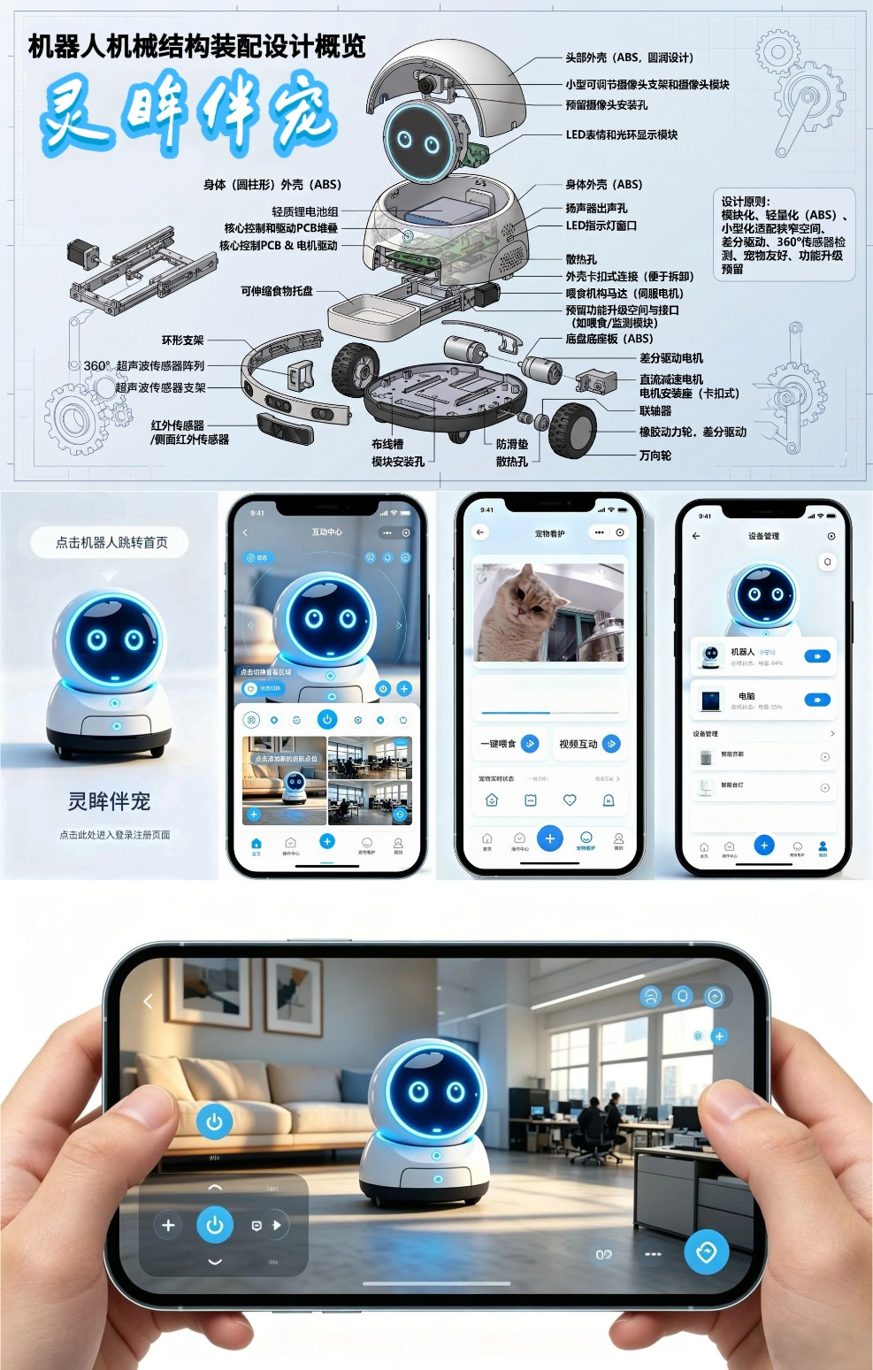
图 1机器人本体设计示意图和手机端APP界面设计示意图

第二章 系统总体方案设计
本章基于本项目研发定位、核心功能指标与居家宠物陪护场景现存痛点，系统性阐述“灵眸伴宠”智能宠物陪伴机器人的整体架构体系、分层解耦设计逻辑、模块协同机制及全生命周期闭环运行原理。结合复杂室内居家场景适配要求、低成本智能化研发目标与学科竞赛工程化展示标准，明确系统层级划分、模块协同关系、数据交互机制与核心运行原理，为后续硬件电路精细化设计、软件算法轻量化开发、机械结构模块化集成及整机联调优化提供标准化、规范化的顶层设计支撑。通过科学的总体架构规划，实现系统软硬件高度适配、功能联动协同与工况稳定可靠，达成整机设计标准化、功能模块化、控制闭环化、运维简易化的核心工程目标。
本章以低成本、高适配、高稳定性智能落地为核心导向，聚焦宠物独处陪护与远程精细化管护两大核心需求，搭建系统顶层设计框架，明确各功能模块的职责边界与协同逻辑，规避传统嵌入式系统高耦合、易冲突、迭代性差的缺陷，为项目全流程研发调试、功能迭代优化、多场景适配验证提供核心设计依据，保障设备长期稳定、自主智能运行。

2.1 总体设计架构
本系统依托嵌入式智能设备分层模块化、解耦协同、闭环联动的先进设计理念，以STM32嵌入式主控芯片为整机决策与调度核心，围绕宠物自主智能陪护、居家环境安全巡检、移动端远程智能管控三大核心业务，构建“环境感知-智能决策-运动执行-人机交互-状态反馈”的全闭环智能控制体系。系统自上而下划分为硬件感知与执行层、软件控制与算法层、双向通信传输层三大相互独立且深度协同的功能层级，各层级权责清晰、任务分区、运行隔离、联动同步，通过标准化数据交互协议与低耦合架构设计，有效解决传统嵌入式系统耦合度高、功能易冲突、迭代拓展困难等行业问题。该架构能够显著提升系统运行效率、响应实时性与整机稳定性，降低多模块协同运行的故障概率，简化设备调试与故障排查流程。同时，系统软硬件预留充足的性能、接口与结构拓展冗余，可适配家庭精细化养宠、竞赛成果展示、复杂场景稳定性测试及后期功能迭代升级等多元应用场景，具备优异的工程实用性、场景适配性与功能可拓展性。
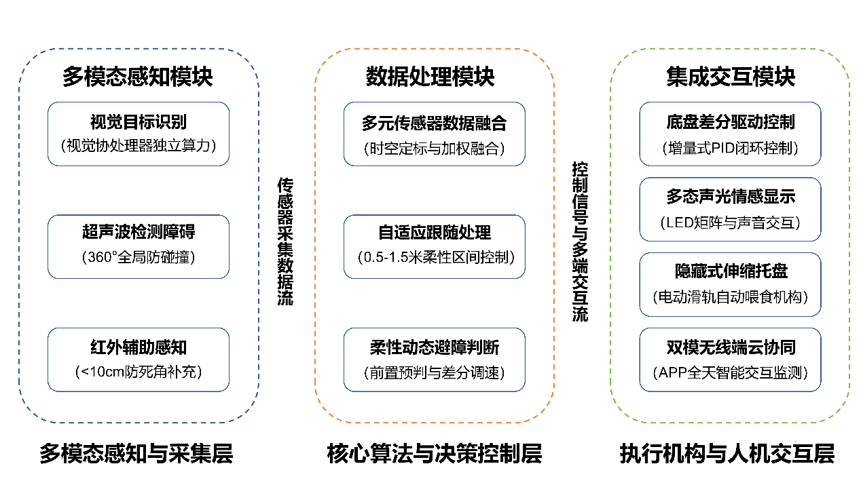
图 2系统总体架构图

2.2 分层系统设计逻辑
本系统采用三层解耦分层架构，各层级具备独立运行机制、明确功能定位、专属任务调度逻辑与独立资源分配体系，依托标准化软硬件接口与统一数据传输协议，实现跨层级高效数据互通与精准指令联动，构建“硬件感知-算法决策-通信传输”的全链路闭环运行体系。该分层设计模式既可保障单一层级高效、精准、低故障独立运行，又可实现多模块互补赋能、协同联动，全面支撑机器人智能化、自主化、高稳定、低延迟运行，精准适配复杂居家场景下的宠物陪护与智能管护需求。

2.2.1 硬件感知与执行层（机器人本体）
硬件感知与执行层是整套智能系统的物理载体、环境感知终端与功能执行终端，是软件算法决策、智能逻辑运算、远程控制指令落地的硬件基础，直接决定设备感知精度、运行稳定性、功能完整性与人宠交互品质。本层级主要承担居家全域环境感知、宠物目标精准检测与动态追踪、设备自主智能运动、人宠柔性交互、整机稳压供电、硬件全维度自检六大核心功能，集成STM32主控核心、多传感器融合感知、差分运动控制、双模无线通信、柔性声光交互、智能电源管理六大标准化硬件模块。配合轻量化、圆润化、防磕碰的一体化机械结构，实现各模块规整布局、牢固固定与防震防尘防护，为系统全场景适配、长时间不间断、低故障稳定运行提供坚实的硬件与结构支撑。
本层级严格遵循“全域感知-数据上传-智能决策-指令执行-状态自检-安全防护”的闭环运行逻辑：通过机身环形分布式传感器阵列，全天候低功耗采集宠物图像特征、机宠间距、居家障碍物分布、地面平整度等多维环境数据，上传至主控完成数据清洗、滤波降噪、融合处理与特征提取；精准接收上层软件算法层下发的决策指令与精细化控制参数，高精度驱动底盘行进转向、声光氛围交互、隐藏式伸缩喂食机构完成标准化动作执行。同时，硬件系统实时监测设备电量、模块工况、通信状态、电机负载、机身姿态等核心参数，精准识别线路故障、模块离线、通信断连、电机堵转等安全隐患，自动触发硬件自检、声光预警与多级安全保护机制，保障系统长效安全稳定运行，为上层算法精准决策提供可靠的数据支撑。

2.2.2 软件控制与算法层
软件控制与算法层是设备实现自主智能决策、宠物精细化管护、人性化人机宠交互的核心中枢，直接决定设备智能化水平、运行流畅度与用户使用体验。本层级由机器人端嵌入式控制软件与手机端人机交互APP软件两大体系构成，双端独立运行、深度协同、闭环联动。整体采用分层解耦、模块化编程、低功耗调度、高实时响应的设计思路，有效改善传统嵌入式程序高耦合、逻辑繁杂、维护成本高、资源利用率低的缺陷，降低软件开发与调试难度，提升代码复用率、系统稳定性与任务执行效率。同时预留充足的软件接口、逻辑冗余与算力余量，支持后续算法优化、功能迭代与硬件适配升级，具备良好的可维护性与可拓展性。
1. 机器人端软件：基于Keil MDK 5.x开发环境与标准C语言开发，深度适配STM32单片机低算力、低功耗运行特性，自下而上分为底层硬件驱动层、核心智能算法层、业务功能应用层三大递进模块，层级逻辑清晰、权责明确、数据流转有序。底层驱动层负责全机硬件初始化、参数校准、数据滤波采集、资源调度与异常复位，保障硬件稳定上电与常态待机；核心算法层轻量化部署多传感器融合、宠物柔性跟随、动态避障、PID闭环控制等核心算法，是设备摆脱机械运行、实现自主智能化的核心支撑；业务应用层承担远程指令解析、设备状态管控、故障研判、数据上传、低功耗调度等核心工作，实现设备无人值守式全自动智能管控。
2. 手机端APP软件：采用Android Studio原生开发与Flutter跨平台开发相结合的混合开发模式，兼顾运行稳定性与设备兼容性，可适配安卓、IOS主流移动设备，具备运行流畅、资源占用低、启动速度快、无闪退卡顿等优势。软件自上而下分为界面可视化交互层、双向数据处理层、网络通信连接层三大解耦层级，联动高效、逻辑规范。界面交互层为全年龄段用户提供简洁直观、操作便捷的可视化交互界面，降低人机交互门槛；通信连接层搭建稳定加密、低延迟、强抗干扰的双向通信链路，保障设备与移动端持续在线；数据处理层完成设备回传数据的解析、滤波、缓存与可视化展示，同时标准化生成控制指令，构建远程智能管控与宠物精细化照护闭环。

2.2.3 通信传输层
本系统搭载ESP8266/ESP32高性能双模通信模组，搭建Wi-Fi局域网联网+BLE蓝牙近场通信的双通道双向传输链路，构建高实时、高稳定、高安全、低功耗、强抗干扰的数据传输体系。通信传输层是衔接机器人本体与手机APP的核心枢纽，覆盖设备上电启动、待机巡检、自主陪护、远程操控、异常预警、低功耗休眠全运行周期，是实现人机实时交互、远程精细化管护、设备数据同步的核心基础，其性能直接决定远程操控流畅度、视频传输清晰度与整体交互可靠性。
本层级主要涵盖双向数据传输、通信状态自检、网络异常容错适配三大功能模块：上行链路实时上传机器人高清视频流、环境感知数据、设备运行模式、剩余电量、传感器工况等核心运行信息；下行链路精准接收并校验解析移动端下发的远程操控、参数配置、功能启停、远程投喂、设备复位等各类控制指令。系统底层内置自动重连、定时心跳检测、离线数据缓存续传、轻量化数据加密校验四大容错机制，可有效应对家庭网络波动、瞬时断连、信号干扰、路由拥堵等复杂网络工况，保障双向通信稳定、数据完整、指令准确、交互无滞后。经多场景实测优化，整机指令交互延迟稳定控制在200ms以内，可有效规避远程操控卡顿、画面滞后、指令失效等问题，保障人机交互全程稳定流畅。

2.3 系统整体工作流程
本设备采用“上电自检-低功耗待机-全域环境感知-智能目标识别-自主陪护运行-远程双向交互-全维度异常防护”的标准化闭环工作流程，各环节有序衔接、并行联动、智能自适应切换，全程无需人工值守干预，可实现7×24小时低功耗、自主化、智能化稳定运行，精准适配用户上班、差旅、长期离家等宠物独处陪护核心场景，整体运行逻辑严谨、响应高效、容错性强、稳定性优异。
设备上电启动后，自动完成全机硬件初始化、运行参数复位校准与整机全维度状态自检，逐一对主控、视觉传感器、超声红外检测单元、无线通信模块、电机驱动、电源系统、声光交互模块的运行工况进行校验，精准排查焊接故障、线路异常、参数偏差、模块松动等基础性问题。确认整机工况正常、参数校准无误后，设备自动切换至低功耗待机模式，关闭高功耗冗余功能，降低空载能耗。随后启动多线程并行运行机制，在不占用主控核心算力的前提下，同步开启全域环境采集与宠物智能识别程序，依托多传感器协同感知技术，全方位采集居家环境与宠物动态数据，实现场景状态与目标信息的实时更新。
待机感知阶段，若未检测到有效宠物目标，机器人将启动定点360°低速环形扫描巡检模式，配合柔和渐变灯光与低频轻柔音效完成低刺激寻宠作业，规避强光、高频噪音对宠物造成的应激干扰，提升设备亲和度，避免宠物产生恐惧与抵触情绪。当视觉模块精准捕捉并稳定锁定宠物特征轮廓后，系统通过算力分层卸载机制，将预处理完成的宠物坐标、运动方向、机宠间距等轻量化数据传输至STM32主控，结合多传感器加权融合算法完成宠物精准定位与运动轨迹预判，自适应启动柔性跟随与动态避障程序，设备正式进入自主智能陪护状态。
设备自主运行过程中，无线通信模块以独立异步模式持续工作，实时向APP推送高清视频流、设备剩余电量、环境障碍分布、运行模式、硬件工况等运行数据，同时毫秒级监听移动端远程操控指令。主控结合实时感知数据与宠物运动状态，自适应调节设备运行速度、安全跟随距离与行进路径；检测到障碍物时，即刻触发柔性避障策略，通过平滑弧形路径完成匀速绕行，全程无骤停、无卡顿、无剧烈晃动，绕行完成后自动拟合最优回归轨迹，无缝接续宠物跟随任务，保障陪护过程的连续性与稳定性，运行特性贴合宠物自然活动习性。
系统搭载全时段智能安全防护机制，全天候监测整机运行状态，一旦识别低电量、目标长期丢失、网络断连、底盘打滑、电机堵转、硬件离线等异常工况，即刻终止高危运动、锁定设备运行状态，启动多级安全保护策略，同步触发分级声光告警，并向移动端推送弹窗预警与故障排查方案，支持用户远程处置设备隐患。用户可通过APP下发跟随启停、趣味逗宠、双向语音对讲、精准投喂、参数自定义、设备复位等控制指令，实现远程宠物陪护与设备精细化管控，最终形成“自主感知-智能决策-精准执行-远程管控-异常保护-状态回溯”的完整智能陪护闭环体系。
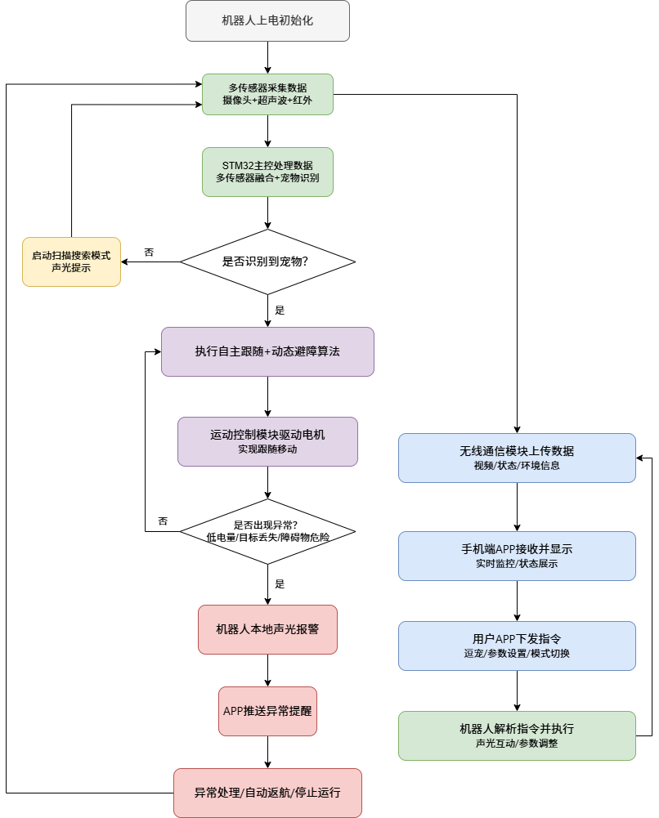
图 3系统工作流程图

第三章 系统硬件设计

3.1 硬件总体设计原则与架构
本项目“灵眸伴宠”智能宠物伴随机器人硬件系统，基于嵌入式智能设备工程化研发标准与居家复杂场景适配需求，确立小型化、轻量化、低成本、低功耗、高稳定性、高拓展性、高安全性七大核心工程设计准则。全程遵循模块化集成、分层解耦布局、强弱电物理隔离、电磁兼容优化的专业硬件设计理念，兼顾学科竞赛工程展示规范性、民用产品落地实用性与长期运行可靠性。硬件系统设计以实际居家养宠场景痛点为导向，规避传统嵌入式智能设备线路耦合度高、电磁干扰严重、结构集成度低、工况稳定性差、适配场景单一等行业缺陷，通过标准化模块选型、精细化电路设计、结构化防震防护、系统化功耗管控，实现硬件系统高性能、低成本、高适配的一体化落地，同时为设备后期功能迭代、硬件拓展、算法升级预留充足的软硬件冗余空间。
本系统硬件整体架构采用分层模块化集成设计方案，全域划分为七大核心功能单元，分别为：主控核心处理模块、多传感器融合感知模块、差分精准运动控制模块、双模无线通信传输模块、柔性声光交互模块、智能分级电源管理模块、一体化防护机械结构模块。各功能单元遵循“独立运行、各司其职、协同联动、互不干扰”的设计逻辑，通过GPIO、UART、I2C、SPI等标准化工业通用硬件接口，实现精准指令传输、同步数据交互与高效模块联动。在硬件装配工艺层面，采用“模块化标准化焊接+卡扣式紧固安装+防震缓冲垫片铺垫+电磁隔离屏蔽”的多重防护工艺，从硬件底层杜绝线路杂乱、模块松动、电磁串扰、运行震动异响、电路短路击穿等常见工程问题，全方位提升整机硬件的运行稳定性、结构可靠性与长期使用寿命。
本硬件系统核心研发思路聚焦低成本智能化落地与全场景适配优化两大核心目标，突破行业技术与产品瓶颈：依托通用型低算力嵌入式主控搭配轻量化智能感知协处理器，通过软硬件协同优化、核心算法轻量化迭代的技术路径，弥补通用硬件原生算力短板，摒弃行业高端芯片、高精度雷达等高价硬件堆叠的设计方案，大幅降低设备研发与量产成本，打破高端伴宠机器人的市场价格壁垒；采用多传感器互补融合的感知架构，依托不同类型传感器的工况优势与检测特性，实现检测盲区互补、误差相互校准、场景适配容错，解决单一传感器环境抗干扰能力弱、识别精度不足的技术缺陷；通过高精度差分驱动底盘结构与闭环运动控制硬件配置，适配居家狭小间隙、低矮空间、多障碍物复杂通行场景；基于双模式无线通信硬件搭建低延迟、高抗干扰的数据传输链路，保障远程人机交互的实时性与稳定性；配套多级电源防护与智能低功耗硬件管控体系，实现设备长时间、不间断、安全稳定运行，全面适配家庭室内多元化、复杂化的应用场景。
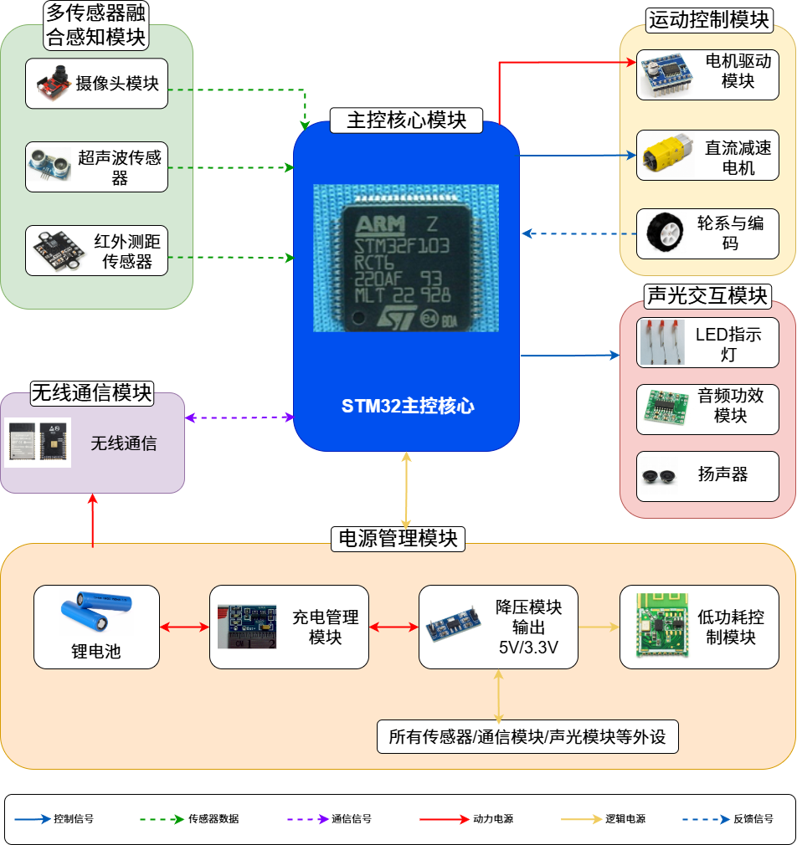
图 4机器人本体硬件架构

3.2 各硬件模块详细设计

3.2.1 主控核心模块设计
主控核心模块是整机系统的调度中枢、数据处理核心与智能决策载体，承担全域硬件资源调度、多源传感数据融合运算、智能算法闭环运行、远程指令解析执行、设备工况实时监测、多级安全防护触发等核心任务，是设备自主化、智能化、稳定化运行的核心硬件基础。为兼顾项目低成本落地、学科竞赛展示、深度功能迭代三类应用场景，本项目采用双主控差异化选型方案，适配不同研发与应用需求：面向量产落地、低成本竞赛展示场景，选用STM32F103C8T6通用嵌入式单片机，该芯片性价比突出、生态成熟、稳定性优异，可完整支撑整机全功能稳定运行；面向深度算法迭代、复杂场景适配、拓展功能开发的高阶研发场景，选用性能升级的STM32F407ZGT6单片机，凭借更大的存储内存、更高的运算主频与更丰富的外设资源，为后期功能迭代与算法优化提供充足算力冗余。
两款主控芯片均搭载ARM Cortex-M系列专用嵌入式实时内核，具备运算效率高、静态功耗低、电磁抗干扰能力强、外设资源集成度高的核心优势，完全适配工业级嵌入式设备运行标准。芯片内置大容量Flash程序存储单元与SRAM运行内存，可满足轻量化算法部署、多任务并行调度、高频数据采集运算的资源需求；同时集成齐全的GPIO、UART、I2C、SPI、PWM、ADC等外设接口，可实现多传感器同步采集、电机无级调速、高速串口通信、模拟量精准采集等复杂功能，接口通用性强、拓展性优异。为保障主控系统精准稳定运行，外围配套设计高精度无源晶振时钟电路、硬件复位电路与SWD在线调试下载电路：晶振电路为芯片提供精准时钟基准，保障程序运行时序稳定；硬件复位电路实现上电自动复位与手动强制复位，规避程序死机、运行紊乱问题；SWD调试电路支持程序在线烧录、实时仿真、故障断点排查，大幅提升硬件调试与程序迭代效率。
为适配居家长效待机、低能耗运行的设计需求，本模块植入智能分时供电与动态休眠唤醒的功耗管控机制。设备处于闲置待机、无宠物目标、无远程操控指令的稳态场景时，主控系统自动关闭视觉识别、运动驱动、声光交互等高功耗外设模块，仅保留红外感知、无线通信待机、核心系统巡检三类低功耗功能，最大限度降低设备静态功耗，有效延长整机续航时长。同时主控板预留多组标准化拓展接口，可适配后续宠物健康监测、设备自动回充、智能语音交互、室内环境参数采集等拓展功能开发，具备极强的工程迭代潜力与场景适配能力。
主控模块核心业务逻辑：实时接收多传感器采集的宠物动态数据与居家环境数据，完成数据滤波、校准、融合运算后，运行智能跟随、动态避障、运动调速等核心算法，生成高精度设备运动控制指令；实时解析移动端下发的远程操控、参数配置、功能启停、设备复位等指令，精准驱动对应硬件模块完成标准化动作执行；全天候监测设备剩余电量、网络通信状态、各硬件模块工况，精准识别电路异常、模块离线、电机堵转、通信断连等故障隐患，即时触发多级安全防护与声光预警机制；持续打包上传设备运行状态数据，构建整机人机数据闭环交互体系，保障系统全时段智能化、稳定化运行。
（预留图5：主控核心模块电路设计图，包含主控芯片、晶振电路、复位电路、下载调试电路及各类外设接口详细定义）

3.2.2 多传感器融合感知模块设计
感知模块是机器人实现居家环境全域认知、宠物精准识别、动态轨迹追踪、障碍物精准检测的核心感官系统，其感知精度、响应实时性、环境抗干扰能力直接决定设备智能化水平与运行稳定性。针对单一传感器检测原理局限、场景适配短板与环境干扰缺陷，本项目创新性集成视觉识别、超声波测距、红外近距检测三类异构传感器，构建360°无死角、昼夜通用、远近程互补、多场景适配的立体感知网络。通过多源数据时序配准、可信度加权融合、异常数据剔除、多级噪声滤波的技术手段，实现三类传感器优势互补、误差校准、缺陷弥补，彻底解决低算力嵌入式平台感知精度不足、检测盲区较大、复杂场景适配性差、目标跟踪易丢失的行业共性难题，为设备智能决策与运动执行提供高精度、高可靠性的数据支撑。
1. 轻量化视觉识别模块：选用OpenMV轻量化智能视觉协处理器，搭载独立嵌入式边缘算力，可完全脱离STM32主控实现自主闭环图像运算，彻底实现算力分层卸载，不占用主控核心算力资源。模块内置高清感光像素阵列与自适应智能补光单元，可根据环境光照强度动态调节补光亮度与曝光参数，完美适配昼夜光照切换、室内微光、遮光死角、背光强光等复杂光照场景。通过内置轻量化宠物特征训练模型，可精准完成猫狗宠物图像特征提取、轮廓精准匹配、动态坐标定位、运动轨迹预判与目标状态判定，有效过滤家具、玩具、地板纹理、墙面装饰等环境干扰元素，规避目标误识别、跟踪丢失、画面卡顿、识别延迟等问题。模块最终输出标准化轻量化的宠物平面坐标偏移量、运动方向、相对距离数据，为自适应跟随算法提供高精度核心数据支撑。
2. 超声波测距模块：采用HC-SR04工业级高精度超声波传感器，基于声波发射-回波接收的测距原理工作，具备测距范围广、稳定性强、抗光线干扰、成本可控的优势。本项目采用环形分布式布局方案，将多组传感器均匀布置于机器人底盘四周，实现360°全方位中远距离无死角检测，有效测距区间为10cm-400cm，全域测距误差≤2cm，检测精度满足居家场景避障与跟随需求。模块可实时采集机器人与宠物、障碍物的直线相对距离数据，为设备动态调整跟随间距、预判障碍物分布、规划最优运动路径提供精准的环境测距参数，保障宠物持续跟随与全域动态避障两大核心功能无缝协同、稳定运行。
3. 红外辅助测距模块：选用夏普GP2Y1010AU0F高精度红外测距传感器，针对性弥补超声波传感器10cm以内的近距离检测盲区，重点布局于机器人底盘侧边、结构死角、低矮通行间隙等超声波检测薄弱区域。该模块具备响应速度快、静态功耗极低、近距离检测精度高、抗环境光干扰能力强、体积小巧易集成的突出优势，核心承担近距离障碍物精准检测、宠物贴身动态捕捉、设备低空防跌落监测三大功能。实时采集的近距离感知数据可辅助修正视觉与超声波检测误差，填补全域感知体系的细节短板，大幅提升复杂居家场景下设备感知的完整性与精准度。
模块集成整体设计：所有传感器通过标准化I2C、GPIO硬件接口与主控模块实现稳定电气连接，完成多设备数据同步采集、同步传输、统一校准处理。硬件装配层面，定制3D打印专用传感器固定支架，精准校准各传感器检测角度、安装高度与取景视野，彻底规避机身结构遮挡、检测角度偏移、杂物遮挡镜头等装配缺陷；软件层面，通过时序配准算法实现多源数据时间轴同步，结合多级噪声过滤、可信度加权融合算法，完成感知数据的纠错、筛选与优化，全方位提升设备在弱光、局部遮挡、多杂物干扰、复杂家具布局等场景下的感知稳定性与数据精准度。
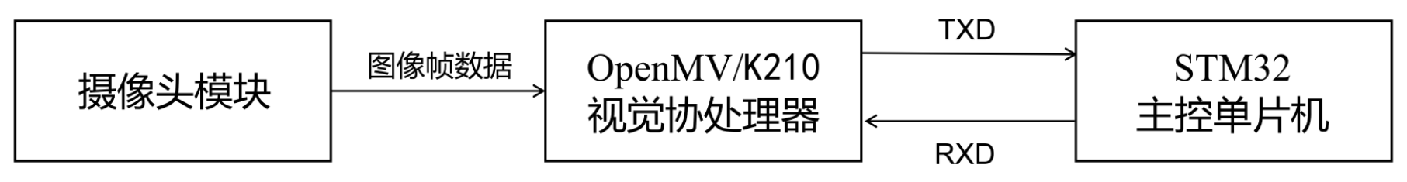
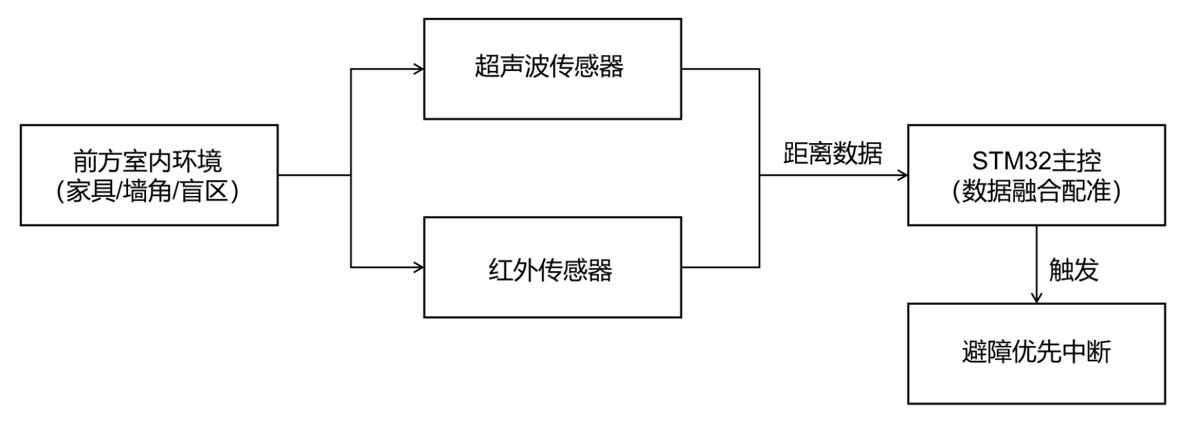
（预留图6：多传感器融合感知模块布局设计图，直观展示三类传感器安装位置、分布角度与主控连接逻辑）

3.2.3 运动控制模块设计
运动控制模块是机器人实现位移行进、灵活转向、无级调速、轨迹精准跟随、柔性避障绕行的核心执行单元，其运行平稳性、调速精准度、转向灵活性、低噪稳定性直接决定设备人机宠交互体验与场景适配能力。模块核心由带霍尔编码器的静音直流减速电机、高性能专用电机驱动芯片、差分轮系底盘、步进电机投喂执行机构四部分组成，整体遵循静音化、柔性化、精准化、稳定化的设计原则，可精准响应主控下发的精细化运动指令，适配宠物随机多变的动态运动轨迹，实现低刺激、无顿挫、高稳定的柔性跟随陪护效果。
1. 电机选型配置：设备搭载四组小型静音直流减速电机，经过多轮参数选型与工况实测优化，电机扭矩匹配居家通行负载需求、静态功耗低廉、运行噪音低于居家环境背景噪音，启停顺滑无顿挫、无异响，不会产生噪音扰民、惊吓敏感宠物的问题。每台电机集成高精度霍尔编码器，可实时高频采集电机转速脉冲反馈信号，脉冲分辨率高、反馈数据实时精准，为增量式PID闭环控制算法提供完整的原始转速数据支撑，可有效抵消设备运行打滑、转速偏移、轨迹跑偏、运动顿挫等工况缺陷，全方位保障设备运动精度与全程运行平稳度。
2. 电机驱动模块：选用TB6612高性能专用电机驱动芯片，相较于传统L298N驱动芯片，具备响应速度更快、调速精度更高、发热更低、抗电磁干扰能力更强的优势，内置过流、过热、短路、电机堵转四重硬件保护机制，可有效规避负载异常导致的硬件损坏问题。模块通过精准接收主控输出的PWM脉冲调速信号，实现电机0-100%无级平滑调速、正反转精准切换、启停柔性制动，无调速死角、无响应滞后，可完美适配宠物动态跟随、弧形柔性避障、低速微调对位等精细化运动场景，彻底摒弃工业设备刚性机械运动缺陷。
3. 差分轮系底盘设计：设备采用防滑静音橡胶行走轮，轮面采用细密防滑纹理工艺处理，大幅提升与瓷砖、木地板、短毛地毯等居家地面的摩擦力，有效解决光滑地面打滑、松软地面卡顿的问题。行走轮通过高精度金属联轴器与电机输出轴刚性连接，动力传输无损耗、无虚位、无滞后，动力输出稳定高效。底盘采用成熟差分驱动架构，通过精准调控左右电机转速差值，可灵活实现设备直行、后退、微量转向、原地旋转、弧形绕行、定点微调等多样化运动姿态，完美适配家庭狭窄过道、家具间隙、多障碍物密集等复杂通行场景。
4. 喂食驱动机构：搭载步进电机驱动的线性滑轨式隐藏喂食机构，步进电机具备定位精度高、运行平稳、启停无卡顿、无偏移的优势，可实现喂食动作的标准化、精准化执行。非工作状态下，喂食托盘完全收纳于机身内部，隐藏式结构不占用外部通行空间，同时具备防尘、防污、防宠物啃咬的特性；工作状态下，步进电机驱动滑轨平稳伸缩，精准完成零食投放、延时回收全流程动作，适配宠物进食节奏。托盘采用可拆卸卡扣式设计，便于日常清洁维护，杜绝食物残留滋生细菌，同时增设限位缓冲结构，避免机构伸缩撞击机身，提升设备结构耐用性与运行稳定性。
模块核心运行逻辑：依托霍尔编码器实时转速反馈数据与优化增量式PID闭环智能算法，动态补偿不同居家地面材质带来的摩擦力误差与转速偏差，自适应修正设备运行轨迹，保障整机匀速平稳运行。同时可根据宠物运动状态、环境障碍分布，动态自适应调节设备运行速度、行进路径与转向角度，实现顺滑弧形绕行、柔性跟随陪护、定点精准悬停等精细化动作，彻底消除机械运动的生硬感与压迫感，有效规避宠物应激抵触问题，提升人宠设备交互体验。
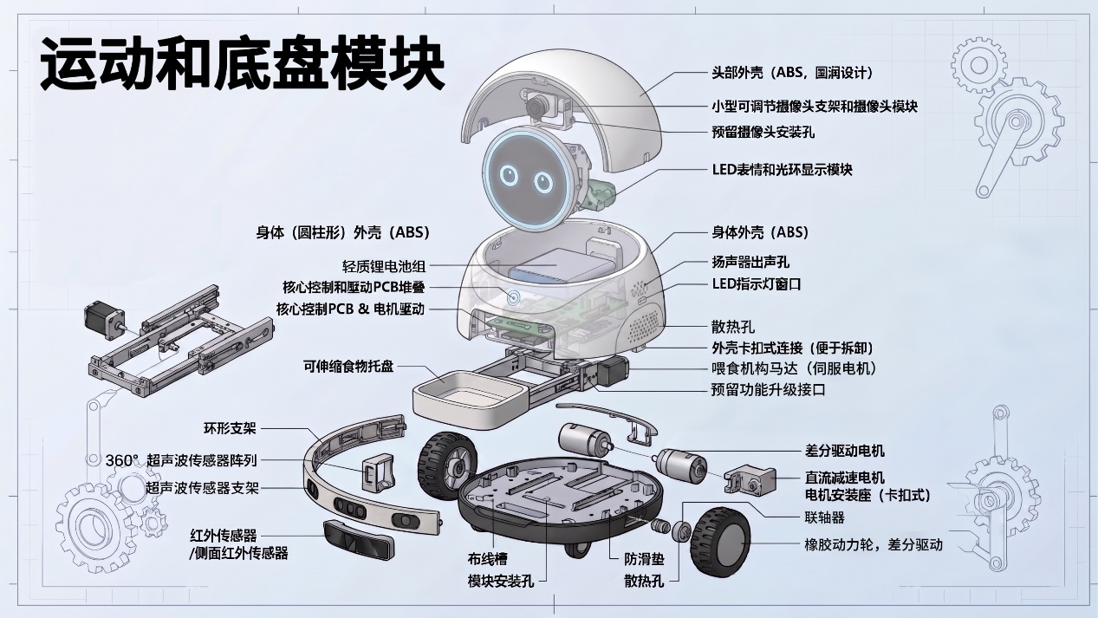
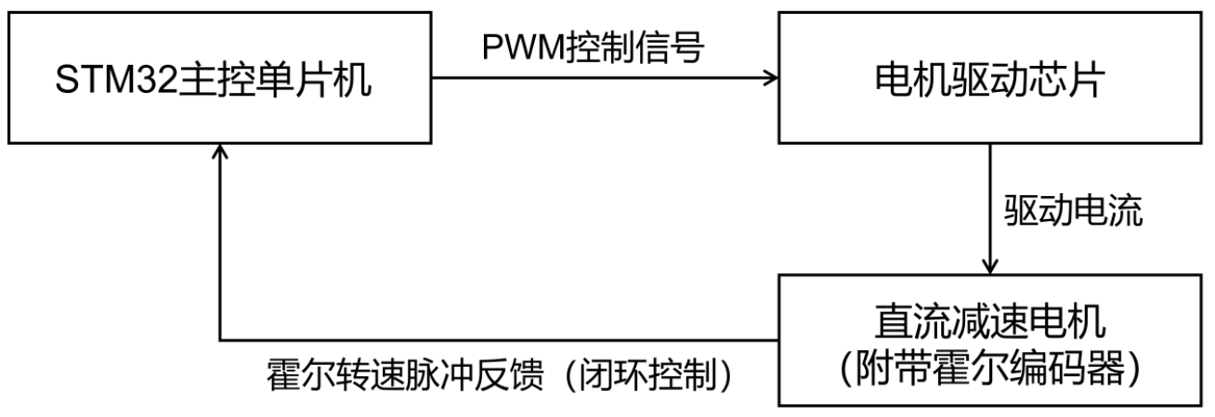
（预留图7：运动控制模块电路及轮系布局图，展示驱动电路连接原理、电机固定结构与底盘轮系整体安装布局）

3.2.4 无线通信模块设计
本系统无线通信模块选用ESP8266高性能双模通信模组，集成2.4G Wi-Fi局域网联网与BLE蓝牙近场通信双重工作模式，是衔接机器人本体与移动端APP、实现双向数据交互、远程智能管控、实时状态同步的核心通信枢纽。模块专为民用智能设备低功耗、高稳定、低延迟通信场景设计，适配家庭主流无线网络环境，具备传输延迟低、联网稳定性强、抗干扰能力优异、长时间联网不掉线、功耗可控的核心优势，可全方位满足居家宠物远程可视化监控、实时指令交互、数据同步留存的通信需求。
模块通过高速UART串行接口与STM32主控芯片实现硬件握手通信，精准匹配串口波特率与数据传输协议，保障双向数据传输同步有序、无丢包、无错乱、无滞后。为解决家用网络波动、信号干扰、路由拥堵、瞬时断连等复杂工况问题，底层自主植入四大智能容错通信机制：定时心跳包检测机制，实时监测设备联网状态，异常断连后自动触发重连逻辑；离线数据缓存机制，网络波动期间自动缓存设备运行数据与未执行指令，网络恢复后自动补传续行；轻量化数据加密机制，规避数据传输干扰与信息泄露风险；指令校验纠错机制，剔除错乱、重复、失效指令，保障交互精准性。多重容错机制协同作用，彻底解决传统智能设备通信断连、数据丢失、指令失效、画面卡顿等行业痛点。
经多场景实测优化，本模块整机指令交互延迟稳定控制在200ms以内，远程视频传输画面清晰流畅，无卡顿、无花屏、无画面撕裂、无拖影；远程指令下发与设备执行精准同步，无感知延迟。同时支持7×24小时长时间不间断联网、高频次多类型指令并行交互，可稳定支撑用户远程视频监控、双向语音对讲、趣味逗宠互动、精准投喂管控、设备参数自定义等全功能运行，全方位提升设备智能化交互体验与民用实用性。

3.2.5 声光交互模块与电源管理模块设计

（1）声光交互模块
声光交互模块承担设备运行状态可视化指示与宠物柔性情绪安抚交互两大核心功能，由多态LED环形呼吸灯带、拟物化状态显示模组、高清音频扬声器组成。模块设计摒弃传统工业设备高频闪烁、刺耳蜂鸣的生硬交互方式，采用低刺激、柔和化、分层式交互逻辑，兼顾设备状态提示的直观性与宠物陪伴的友好性，从硬件层面杜绝宠物应激、恐慌、抵触等负面行为，大幅提升设备人性化设计水平。
LED环形灯带采用内嵌式安装设计，光线柔和无刺眼高光、无高频频闪，通过差异化灯光颜色、呼吸渐变频率、阶梯式闪烁模式，精准映射设备不同运行工况：绿色常亮对应设备正常自主跟随运行，蓝色缓慢呼吸闪烁对应低功耗待机状态，橙色渐变灯光对应喂食、逗宠互动功能执行，红色高频闪烁对应低电量、硬件异常等故障状态，状态标识清晰直观、辨识度高。高清音频扬声器支持分级音量调节，可播放轻柔安抚背景音乐、宠物趣味互动音效、低频故障预警提示音，既可以通过柔性音效互动舒缓宠物独处焦虑情绪、提升宠物活跃度，实现人性化陪伴；又可通过分级声光告警及时提示用户设备故障隐患，便于及时排查维护。

（2）电源管理模块
电源管理模块是整机长效安全、稳定运行的电力保障核心，其稳压精度、续航能力、安全防护等级、功耗管控水平直接决定设备运行可靠性与使用寿命。本模块采用大容量18650锂电池组作为储能单元，搭配TP4057智能充电管理模块与AMS1117高效率LDO稳压降压模块，构建“智能充电+精准稳压+多级防护+低功耗管控”的一体化电力供给体系，全方位保障设备供电稳定、安全、长效。
模块可将锂电池输出电压精准转换为3.3V、5V等各硬件模块所需的标准工作电压，电压输出纹波小、稳压精度高、无电压漂移，可有效规避电压波动引发的传感器数据失真、电机转速不稳、通信断连、硬件工作异常等问题。系统内置过充、过放、过流、短路、过热五重硬件安全保护机制，可有效延长锂电池循环使用寿命，杜绝充电起火、电路短路、硬件烧毁、电池过放损坏等用电安全隐患，保障设备全天候安全稳定运行。同时搭载智能动态功耗管控逻辑，设备闲置待机时自动关闭高功耗外设，仅保留基础感知与通信待机功能，通过红外感知触发设备唤醒机制，单次满电可连续稳定运行2小时以上，完全覆盖宠物日间独处陪伴的核心场景需求。
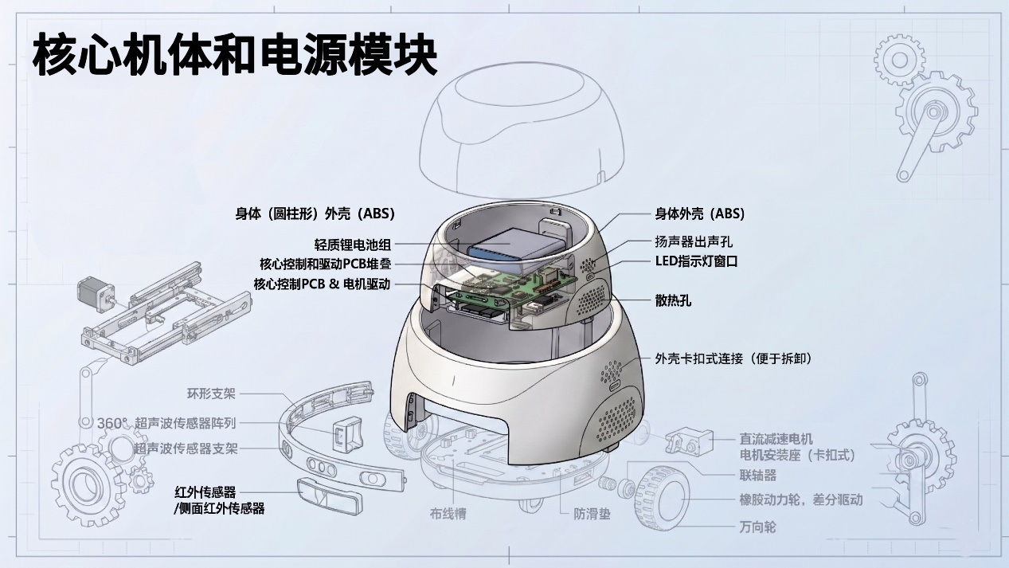
（预留图8：声光与电源模块布局设计图，展示模块安装位置、电路连接方式及机身充电接口整体布局）

3.3 硬件设计调试思路
为保障整机硬件系统功能完整性、运行稳定性与场景适配性，本项目采用单模块独立精准调试→整机集成协同联调→多场景适配迭代优化的三级递进式标准化工程调试体系。遵循从局部到整体、从基础功能到复杂工况、从静态调试到动态实测的调试逻辑，逐层排查硬件故障、精准校准运行参数、迭代优化硬件适配性能，修正结构与电路偏差，确保整机硬件指标完全符合预设设计标准，全面适配家庭居家复杂应用场景，满足科创竞赛工程化展示与民用落地双重需求。

3.3.1 单元独立调试
在整机集成装配、程序移植烧录与系统联调之前，对所有独立硬件模块开展单模块上电调试、功能校验与参数校准，从源头规避整机集成后的复合型故障，降低后期系统调试难度。单模块调试聚焦硬件基础功能完整性、运行参数精准度、长期工作稳定性与接口适配兼容性，逐一排查焊接故障、线路接错、元器件损坏、参数偏差、接口不匹配等基础问题，为整机集成运行奠定坚实基础。
1. 主控模块调试：重点验证芯片上电启动稳定性、程序烧录兼容性、外设接口通信可靠性、晶振时钟精准度、硬件复位有效性等核心基础功能。长时间通电监测主控运行状态，排查芯片死机、自动重启、外设适配失效、时序紊乱等隐性故障，校准系统运行时钟与任务调度参数，保障主控核心长效稳定工作。
2. 感知模块调试：分别独立完成视觉、超声波、红外传感器的功能调试，重点测试视觉模块不同光照环境下的识别准确率、目标跟踪稳定性，校准超声波测距精度与红外近距离检测阈值。通过软件多级滤波算法过滤环境噪声数据，修正检测误差，消除感知盲区，优化传感器采集频率与数据响应速度，保障多场景感知精准稳定。
3. 运动模块调试：测试电机正反转、无级调速、柔性启停、弧形转向等基础运动功能，验证驱动模块多重硬件保护机制的触发有效性。精准校准霍尔编码器转速反馈参数、电机调速系数与PID基础参数，优化底盘运动平顺性，彻底解决设备运行打滑、卡顿、转速偏移、轨迹跑偏等问题，保障运动执行精准可控。
4. 通信模块调试：全面测试Wi-Fi联网、BLE蓝牙配对的连接稳定性，校验双向数据传输实时性、完整性与准确性。长时间连续通电联网测试，验证断线自动重连、心跳检测、离线缓存、指令纠错等容错功能的有效性，精准校准串口波特率与通信协议参数，杜绝数据丢包、指令错乱、网络频繁断连等问题。
5. 交互与电源模块调试：测试声光交互模块状态切换准确性、灯光渐变流畅度、音效播放清晰度与音量分级适配性；验证电源模块稳压输出精度、智能充电管控、低功耗运行模式、五重安全保护机制的有效性，精准校准电量检测阈值，保障设备供电安全稳定、声光交互精准同步。

3.3.2 整体集成调试
完成所有单模块调试、故障排查与参数校准后，开展整机硬件集成装配、线路规整、结构固定与防震防护处理，启动整机协同集成调试，重点验证多模块联动协同效果、整机综合运行性能、复杂场景适配能力与长期运行稳定性。
1. 功能协同测试：全域验证多传感器数据融合联动、宠物跟随与障碍物避障功能协同、远程指令与硬件动作同步、声光状态与设备工况联动、自动喂食精准触发、异常预警机制响应等核心集成功能，排查多模块协同运行冲突、功能滞后、指令失效、逻辑漏洞等问题，保障整机功能联动有序、运行协同稳定。
2. 场景适配测试：模拟居家弱光环境、昼夜光线切换、家具局部遮挡、多杂物干扰、凹凸地面、狭窄通行间隙等复杂场景，反复开展设备运行实测，针对性优化传感器布局角度、检测阈值、运动调速参数与避障逻辑，全面提升设备复杂场景兼容性与适配性。
3. 长效稳定性测试：开展4小时以上不间断通电满载运行测试，持续监测设备续航能力、硬件发热工况、模块运行故障率、网络通信稳定性与功能执行可靠性，精准排查运行卡顿、网络失联、功能误触发、硬件过热、自动重启等隐性故障，保障设备长时间不间断稳定运行。

3.3.3 硬件优化迭代
结合整机调试与场景实测过程中发现的各类问题，依托工程化设计思维开展针对性硬件迭代优化，全方位提升整机可靠性、适配性与实用性。微调传感器安装角度与固定位置，彻底规避机身结构遮挡问题，提升全域感知精准度；优化电机固定支架与轮系装配间距，增设防震缓冲垫片，降低设备运行颠簸与机械异响，提升运动平稳性；迭代优化电源功耗管控策略，进一步压缩静态功耗、延长设备续航时长；精简冗余硬件布线，优化机身内部空间布局，压缩整机体积，强化小型化、轻量化优势；优化机身防尘、防毛发侵入结构，提升设备耐用性，同时预留充足散热空间与硬件拓展接口，兼顾设备运行稳定性、美观性与迭代拓展性。

第四章 系统软件设计
软件系统是“灵眸伴宠”智能宠物伴随机器人实现自主智能化运行、精准工况决策、人机高效交互与功能闭环管控的核心中枢，直接决定设备的智能化层级、运行实时性、工况稳定性与场景适配能力。本项目软件设计严格遵循分层解耦、模块化复用、轻量化适配、硬实时响应、高容错冗余、可迭代拓展的嵌入式工程设计准则，针对STM32低算力嵌入式主控的硬件资源特性，完成全套软件体系的定制化开发与深度优化。整体软件架构采用“终端嵌入式管控软件+移动端可视化交互软件”的双端协同架构，彻底规避传统嵌入式系统高耦合、资源冗余、响应滞后、功能冲突、容错性弱的技术弊端，通过软硬件深度协同适配，实现低成本硬件平台下高端智能伴宠功能的稳定落地。本章将系统性阐述软件整体架构、开发环境、分层模块设计、核心算法原理、APP功能体系及标准化调试优化方案，完整呈现本项目软件系统的工程设计逻辑与技术实现路径。

4.1 软件总体设计架构
本系统软件采用双端独立运行、深度闭环协同的分层模块化架构，整体划分为机器人端嵌入式控制软件与移动端APP人机交互软件两大体系，两端基于标准化加密通信协议完成数据交互与指令联动，构建“环境感知-算法决策-设备执行-数据上传-远程管控-状态回溯”的全闭环智能管控体系。全流程贯彻低耦合、高内聚的软件工程设计思想，各功能层级权责清晰、任务隔离、资源独立，既保障单模块高效稳定运行，又实现多模块协同联动，同时预留充足的软件接口与逻辑冗余，支持后期功能迭代、算法升级与硬件拓展。
从系统层级划分来看，整套软件体系自上而下分为三大核心协同层级，各层级形成标准化数据流转链路：底层为硬件驱动适配层，负责硬件资源初始化、数据采集与指令执行；中层为智能算法与业务逻辑层，承担数据处理、智能决策、功能调度与异常研判任务；顶层为可视化交互与远程管控层，实现人机交互、参数配置、状态展示与远程指令下发。该分层架构可有效降低软件开发、调试与维护成本，提升代码复用率与系统运行稳定性，完美适配嵌入式设备低功耗、低算力、高实时性的运行需求。
1. 机器人端嵌入式控制软件：基于Keil MDK嵌入式开发平台与标准C语言开发，适配STM32系列单片机的底层运行逻辑，采用自下而上的递进式分层设计，包含硬件驱动层、核心算法层、业务应用层三大模块。软件核心定位为设备自主运行管控，全权负责居家环境全域感知、宠物目标智能识别、动态轨迹预判、柔性运动控制、设备状态自检、异常故障防护与双向数据传输，通过轻量化算法迭代与资源精准调度，最大化挖掘低算力硬件平台的智能化潜力，保障设备全天候自主、稳定、低功耗运行。
2. 移动端APP交互软件：采用Android Studio原生开发与Flutter跨平台开发融合的混合开发模式，兼容Android、IOS全版本主流移动终端。软件采用界面交互层、业务逻辑层、数据处理层、网络通信层的四层解耦架构，核心定位为可视化人机交互与远程精细化管控，实现设备状态可视化展示、实时视频监控、远程精准操控、参数个性化配置、异常消息预警、运行数据留存回溯等核心功能，构建无时空限制的人宠远程交互与设备智能管控通道。
双端软件通过ESP8266双模通信模组搭建的加密数据链路实现实时联动，机器人端自主完成底层感知与自主决策任务，持续上传设备工况与环境数据；移动端解析展示数据并响应用户操作，生成标准化控制指令下发至终端设备，形成完整的软件运行闭环，兼顾设备自主智能化与人工精细化管控的双重需求。
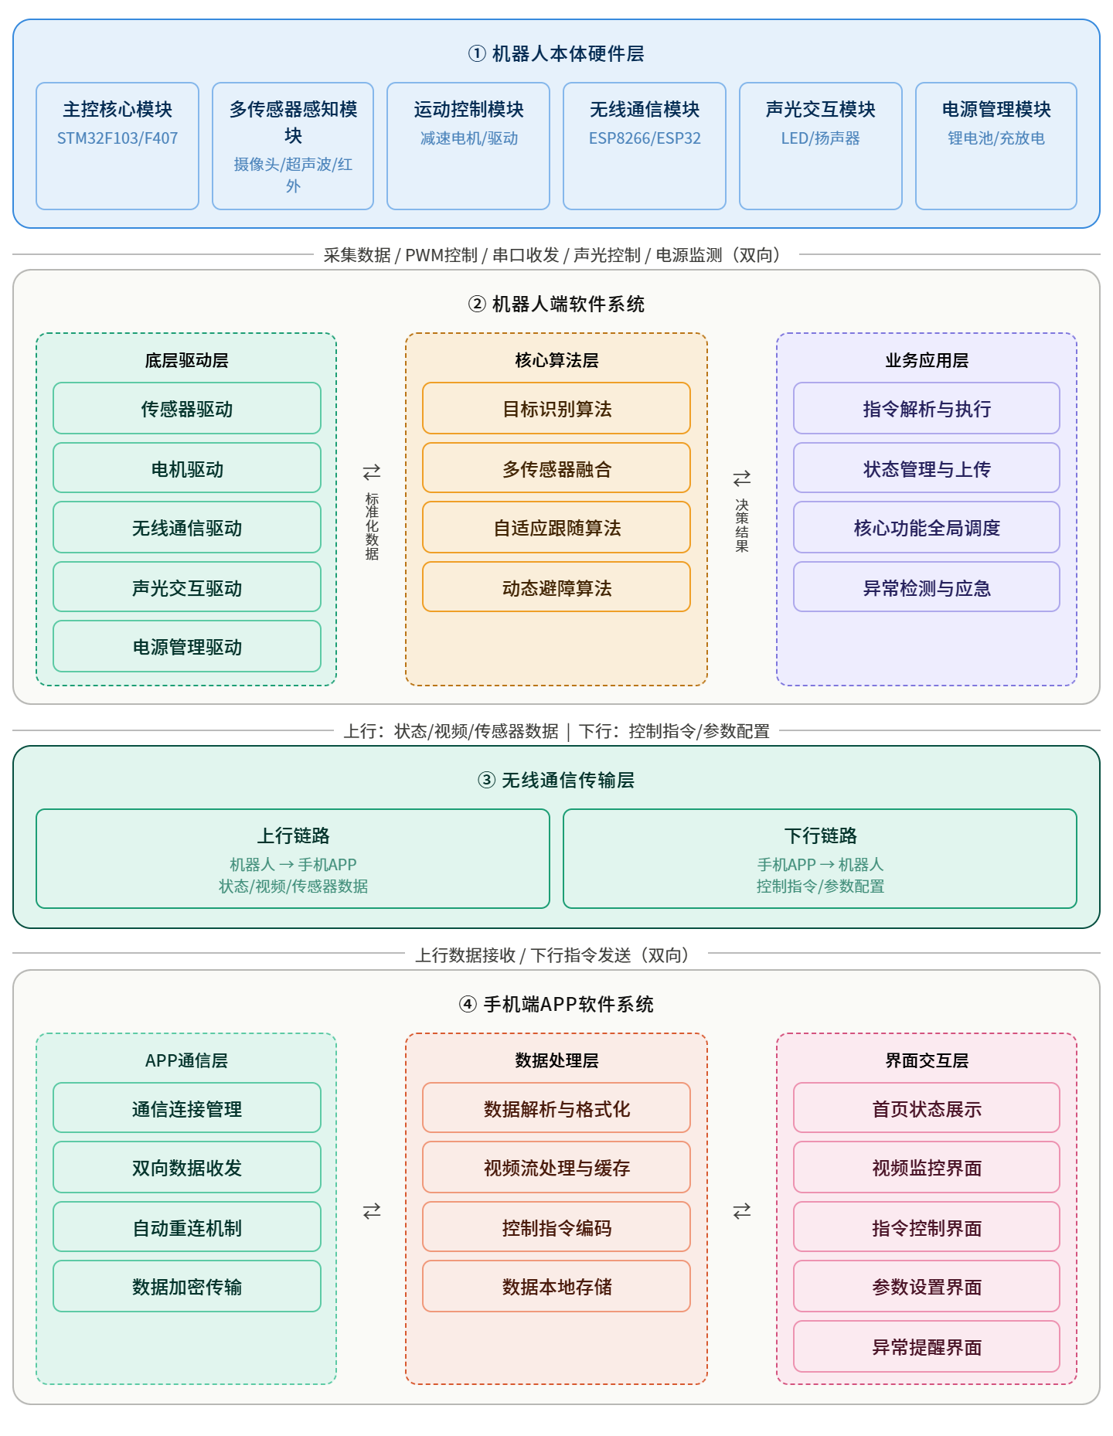
图 5软件架构

4.2 机器人端软件详细设计

4.2.1 开发环境与开发语言
本项目机器人端嵌入式软件核心开发环境采用Keil MDK 5.x专业嵌入式集成开发环境，该平台为STM32系列单片机专属开发工具，内置完善的芯片底层库函数、编译调试工具、在线仿真系统、代码静态检测与工程管理模块，可高效完成底层驱动开发、算法移植优化、程序编译纠错、硬件在线仿真、逻辑断点调试等全流程研发工作。同时搭配Proteus电路仿真平台完成硬件驱动逻辑预验证，依托MATLAB仿真工具完成核心控制算法参数标定与性能优化，大幅降低硬件试错成本，提升软件开发效率与代码可靠性。
软件开发主体语言选用标准C语言，相较于高级编程语言，C语言具备代码执行效率高、系统内存占用低、资源调度精准、实时性强、可移植性优异的核心优势，完全适配STM32嵌入式单片机低算力、低功耗、硬实时的运行特性。代码编写严格遵循嵌入式软件工程规范，采用模块化编程、注释标准化、逻辑分层化的编写原则，剔除冗余代码、优化指令执行时序，最大化节省芯片Flash与SRAM资源，保障系统在有限硬件资源下实现高精度、高稳定性的智能运算与功能调度。
为适配设备低功耗长效运行需求，软件系统搭载优先级式多任务调度机制，基于任务实时性要求划分高低优先级任务，高优先级的感知采集、运动控制、异常防护任务优先响应，低优先级的数据上传、状态展示、日志记录任务分时执行，有效避免多任务并发导致的系统卡顿、算力过载、任务阻塞等问题，保障整机运行的实时性与稳定性。

4.2.2 分层软件详细设计

（1）底层驱动层
底层驱动层是嵌入式软件系统的运行基石，直接对接所有硬件外设，承担硬件初始化、参数校准、实时数据采集、指令精准执行、硬件资源调度的核心职能，为上层算法层与业务应用层提供标准化、高稳定的硬件接口支撑。本项目针对整机所有硬件模块完成专属驱动开发，构建五大标准化驱动体系，通过时序优化、中断优先级配置、数据滤波处理，彻底解决硬件数据漂移、指令响应滞后、外设协同冲突等底层问题。
1. 多传感器采集驱动体系：完成OpenMV视觉模块、HC-SR04超声波传感器、GP2Y1010AU0F红外传感器的全套底层驱动开发，实现设备上电自动初始化、工作模式配置、采集频率精准调控、原始数据同步读取与传输同步。针对传感器环境干扰问题，植入中值滤波与卡尔曼滤波双重降噪机制，对高频环境噪声、光线干扰、偶然突变数据进行过滤修正，有效提升传感器采样精度与稳定性。同时配置传感器时序配准逻辑，保障三类传感器数据采集时序统一、维度对齐，为上层数据融合算法提供纯净、精准、同步的原始数据支撑。
2. 电机运动驱动体系：实现直流减速运动电机、步进喂食电机的初始化配置、PWM无级调速、正反转精准控制、启停制动限位、堵转保护等全功能驱动。精准对接霍尔编码器数据反馈接口，实时采集电机转速脉冲信号，完成转速换算、误差统计与运动状态标定，为PID闭环控制算法提供完整的原始运动数据。驱动程序优化PWM输出时序，消除调速盲区与转速滞后问题，实现电机0-100%平滑无级调速，保障设备运动全程顺滑无顿挫。
3. 双模无线通信驱动体系：完成ESP8266通信模块的上电初始化、2.4G Wi-Fi网络参数适配、BLE蓝牙协议匹配、串口波特率精准配置与通信链路握手调试。底层自主开发自动重连、定时心跳检测、离线数据缓存、指令校验纠错、轻量化数据加密五大容错机制，规范数据封装与解析协议，实现上下行数据稳定传输，有效解决家用网络波动、信号干扰、瞬时断连导致的通信异常问题，保障双端数据交互的完整性与实时性。
4.柔性声光交互驱动体系：实现RGB环形灯带、高清扬声器、拾音麦克风的精准驱动控制，支持灯光色彩切换、呼吸渐变、闪烁频率分级调节、音效分级播放、音频信号采集等功能。驱动程序绑定设备运行状态机，实现声光模式与设备工作状态实时联动，同时优化音频解码逻辑与音量调控算法，规避爆音、杂音、音量失衡问题，保障人机宠交互的柔和性与精准性。
5. 智能电源管理驱动体系：实时采集锂电池输出电压、电流数据，通过精准电压换算算法计算设备剩余电量百分比，实现电量分级精准监测。内置低电量阈值判定、过充过放检测、功耗动态调控逻辑，设备低电量时自动触发声光预警与APP推送提醒，同步切换低功耗运行模式，关闭高功耗外设，仅保留核心感知与通信功能，有效延长设备续航时长，保障用电安全与设备长效稳定运行。

（2）核心算法层
核心算法层是设备实现自主智能化、人性化运行的核心内核，决定设备的目标识别精度、运动控制平稳度、场景适配能力与智能交互水平。针对STM32低算力硬件平台的资源限制，本项目对所有核心算法完成全方位轻量化裁剪、逻辑简化、参数优化与工程化移植，剔除冗余运算、简化迭代逻辑、降低内存与算力占用，在极低硬件资源消耗的前提下，实现高精度、高实时性的智能感知与自适应控制，构建五大轻量化核心算法体系。
1. 轻量化宠物特征识别算法：采用算力分层卸载的核心设计思路，将高算力的图像采集、特征提取、轮廓匹配、目标分类、动态坐标测算任务完全交由OpenMV视觉协处理器独立闭环完成，STM32主控仅接收预处理后的轻量化宠物坐标、运动方向、目标状态数据，彻底释放主控算力资源。算法内置家居杂物过滤机制，通过宠物轮廓特征、色彩特征、形态特征多维比对，精准区分宠物与家具、玩具、地面杂物、墙面装饰等干扰物体，同时适配自适应补光逻辑，优化弱光、逆光、局部遮挡场景下的识别鲁棒性，有效解决传统低算力设备目标误识别、跟踪丢失、画面卡顿、环境适配性差的行业痛点。
2. 多传感器动态可信度加权融合算法：针对单一传感器检测局限性与环境适配短板，构建视觉、超声波、红外三维感知数据融合模型，设计自适应动态权重分配机制。算法可根据实时光照强度、环境遮挡情况、目标距离动态调整各传感器数据权重：光照充足、无遮挡的开阔场景，提升视觉数据权重，保障宠物跟踪精准度；弱光、强光干扰、局部遮挡场景，提升超声波与红外数据权重，弥补视觉识别失效短板；近距离检测场景，优先采信红外传感器数据，消除超声波近距离检测盲区。同时通过时序配准、突变数据剔除、多级噪声滤波处理，过滤环境干扰带来的异常数据，全方位提升设备环境感知精度与运行稳定性。
3. 宠物自适应柔性跟随算法：摒弃传统机器人固定距离、固定速度的刚性跟随逻辑，基于宠物行为特性研发动态自适应跟随策略，构建人性化陪伴运行机制。算法可实时识别宠物静止、慢行、跑动、躁动、休憩等不同状态，自适应调节设备运行速度与安全跟随距离（0.5m-1.5m可调）：宠物长时间静止休憩时，设备进入低速待机悬停状态，降低声光交互强度，避免干扰宠物休息；宠物慢速活动时，设备匀速平稳跟随，保持柔和陪伴距离；宠物快速跑动时，设备适度提速跟进，保障跟随连续性。同时植入间歇跟随策略，杜绝设备贴身尾随带来的空间压迫感，从运行逻辑层面解决宠物应激抵触问题。
4. 柔性动态避障算法：建立障碍物分级判定与优先级响应机制，将居家障碍物划分为大型固定障碍、小型零散杂物、临时动态遮挡三类，差异化设计避障逻辑。算法检测到障碍物后，摒弃传统设备紧急骤停、原地卡顿的生硬避障方式，通过弧形平滑路径规划算法，实现匀速柔性绕行，绕行过程中持续锁定宠物目标，实时拟合最优回归轨迹，绕行完成后无缝接续跟随任务。该算法彻底解决了宠物跟随与设备避障的天然逻辑冲突，实现“跟随不丢目标、避障不卡顿、运行无顿挫”的稳定运行效果，完美适配复杂多变的居家场景。
5. 优化增量式PID闭环控制算法：针对传统位置式PID算法超调量大、响应滞后、低速抖动、适配性差的缺陷，优化增量式PID算法参数配比与迭代逻辑，增加摩擦力动态补偿模块与转速误差修正机制。依托霍尔编码器实时转速反馈数据，动态抵消瓷砖、木地板、短毛地毯等不同地面材质的摩擦力差异，实时补偿电机转速运行误差，精准控制设备启停、调速、转向、弧形绕行等精细化运动动作。经实测优化，该算法可彻底消除机身晃动、轨迹跑偏、运动顿挫等问题，大幅提升设备运动平稳性与定位精度，实现全场景柔性运动控制。

（3）业务应用层
业务应用层是设备智能化功能落地、人机交互联动、设备全工况管控的核心应用载体，基于底层驱动与核心算法的技术支撑，整合形成六大标准化核心业务模块，实现设备自主陪护、远程管控、智能交互、安全防护全功能闭环，所有业务逻辑采用状态机管理模式，运行逻辑严谨、切换流畅、无冲突、无漏洞。
1. 智能自主陪护业务：整合目标识别、自适应跟随、柔性避障核心算法，实现设备上电自检、低功耗待机、全域环境巡检、自主寻宠、持续柔性跟随、人机宠趣味互动的全流程自主运行。无需人工干预即可全天候适配宠物独处场景，自动适配宠物各类活动状态，持续提供情绪陪伴与行为疏导，从根源缓解宠物独处焦虑。
2. 远程指令解析业务：采用异步监听机制实时捕获无线通信模块下行数据，通过指令校验、格式解析、权限核验多层逻辑，精准识别APP下发的设备启停、速度调节、灯光切换、语音对讲、远程投喂、设备复位等各类控制指令，剔除错乱、重复、无效指令，指令校验无误后即刻触发对应硬件动作，保障远程操控精准、高效、无滞后。
3. 全维度状态监测业务：构建7×24小时设备工况监测体系，实时采集设备剩余电量、网络连接状态、各传感器工作工况、电机运行参数、机身姿态、模块温度等核心数据，通过数据建模实时判定设备运行状态，精准识别各类隐性故障与运行异常，为安全防护与故障预警提供数据支撑。
4. 分级异常防护预警业务：建立设备异常分级处置机制，针对低电量、网络断连、传感器离线、电机堵转、底盘打滑、目标长期丢失等不同异常工况，匹配差异化防护策略：一级异常（轻微工况偏差）自动参数修正；二级异常（功能轻微失效）触发声光预警；三级异常（高危故障）即刻停止高危运动、锁定设备状态，同步向APP推送弹窗预警与故障排查方案，全方位保障设备与居家环境安全。
5. 精准智能投喂业务：整合步进电机驱动逻辑与远程指令控制逻辑，支持远程手动投喂、定时自动投喂、定量分次投喂三种工作模式，精准控制喂食机构伸缩行程与投放时长，保障零食投放定量、精准、无卡顿。同时自动记录投喂时间、频次与状态，实现投喂行为可追溯、可管控。
6. 智能低功耗管控业务：基于设备运行状态与环境场景动态调控整机功耗，构建分级低功耗运行机制。设备无宠物、无远程指令、无环境动态变化时，自动关闭视觉识别、运动驱动、声光交互等高功耗模块，仅保留红外感知与通信待机核心功能；检测到宠物出现或接收远程指令后，即刻快速唤醒全功能模块，在保障功能完整性的前提下最大化降低空载功耗，有效延长设备续航时长。

4.3 手机端APP软件详细设计
移动端APP作为人机交互的核心可视化终端，承担远程管控、状态可视化、数据回溯、异常预警的核心职能。本项目采用Flutter跨平台框架+Android Studio原生开发的混合开发模式，兼顾跨设备兼容性、运行稳定性与交互流畅度，可完美适配Android、IOS双端主流移动设备，具备内存占用低、启动速度快、无闪退卡顿、适配性强的技术优势。软件整体遵循“可视化、简易化、智能化、人性化、安全性”的设计理念，采用四层解耦架构，实现远程监控、设备操控、参数定制、数据记录、异常提醒一体化功能，全方位降低用户操作门槛，构建全时段、无死角的远程宠物管护体系。

4.3.1 APP整体架构与开发环境
APP软件自上而下分为界面交互层、业务逻辑层、数据处理层、网络通信层四大独立层级，各层级低耦合联动、权责清晰、数据流转有序，有效规避传统APP功能卡顿、逻辑混乱、兼容性差的问题。其中，界面交互层负责可视化操作与状态展示；业务逻辑层统筹各类功能模块的逻辑调度；数据处理层完成数据解析、缓存、可视化转换与存储；网络通信层负责双端数据加密传输、链路维护与容错处理。开发环境采用Android Studio Hedgehog专业开发工具，搭配Flutter3.0跨平台框架与轻量化SQLite本地数据库，实现界面快速迭代、功能模块化开发、数据本地缓存与历史记录留存，保障APP长期稳定运行。

4.3.2 核心功能模块设计
1. 实时高清视频监控模块：设备联网后自动建立低延迟视频传输链路，APP实时接收并解码机器人传输的高清居家画面，支持画面实时播放、全屏缩放、画面抓拍、视频分段录制等功能。模块内置视频帧降噪、画面防抖、丢帧补偿机制，有效规避网络波动导致的画面卡顿、花屏、撕裂、拖影问题，保障用户实时清晰观测宠物居家活动状态与居家环境细节，远程掌握宠物动态行为。
2. 精细化远程设备操控模块：集成多元化远程操控功能，支持一键启停自主跟随模式、手动全方位移动操控、设备运行速度档位调节、灯光模式切换、趣味音效播放、激光逗宠等快捷功能。界面按键布局遵循人机工程学设计，操作逻辑简洁直观，指令下发响应延迟≤200ms，支持用户手动操控设备穿梭居家各个区域，定点巡查宠物状态与居家环境，实现智能化自主运行与人工精准干预的灵活切换。
3. 多模式远程投喂模块：构建手动即时投喂、定时定点投喂、定量分次投喂三位一体的投喂体系，用户可根据宠物饮食规律自定义投喂时间、投喂频次、单次投喂量，设备自动精准执行投喂任务。模块配套投喂日志记录功能，自动留存每次投喂的时间、参数与执行状态，支持用户随时检索查看，帮助用户科学管控宠物饮食节奏，解决外出场景下宠物喂食难的核心痛点。
4. 双向无损语音对讲模块：依托设备端高清拾音麦克风与大功率降噪扬声器，搭建低延迟、高保真双向语音传输链路，内置音频降噪、回声消除、音量自适应调节机制，保障语音传输清晰无杂音、无延迟、无回声。用户可通过手机远程喊话安抚宠物、趣味互动，打破空间距离限制，实现远程情感陪伴，有效缓解宠物独处孤独感与焦虑情绪。
5. 设备状态可视化监测模块：APP首页采用模块化可视化布局，实时刷新展示设备剩余电量、网络连接状态、信号强度、设备运行模式、传感器工况、电机工作状态等核心参数，数据更新频率与设备数据上传频率实时同步，用户无需繁琐操作即可全方位掌握设备整机工况，实现设备状态透明化管控。
6. 分级异常消息推送模块：建立设备异常智能研判与分级推送机制，针对低电量预警、网络断连、硬件模块异常、长时间未检测到宠物、设备运行故障等工况，自动生成差异化弹窗提醒与消息推送，同步附带异常原因分析与简易故障排查方案，让用户第一时间获取设备与宠物异常信息，及时开展远程处置与设备维护。
7. 个性化参数自定义模块：支持用户根据宠物体型、性格特性与居家环境，自定义设备核心运行参数，包含宠物安全跟随距离、设备运行速度档位、灯光色彩与呼吸频率、互动音效类型、低电量预警阈值、设备休眠时长等，实现设备运行模式的个性化适配，满足不同用户的精细化养宠需求。
8. 全维度历史数据回溯模块：依托本地轻量化数据库，自动存储设备运行日志、宠物活动记录、投喂历史记录、异常告警记录、远程操控记录等数据，支持按时间维度检索、数据回放、记录导出，方便用户长期跟踪宠物居家行为规律与设备运行状态，为精细化养宠与设备维护提供数据支撑。
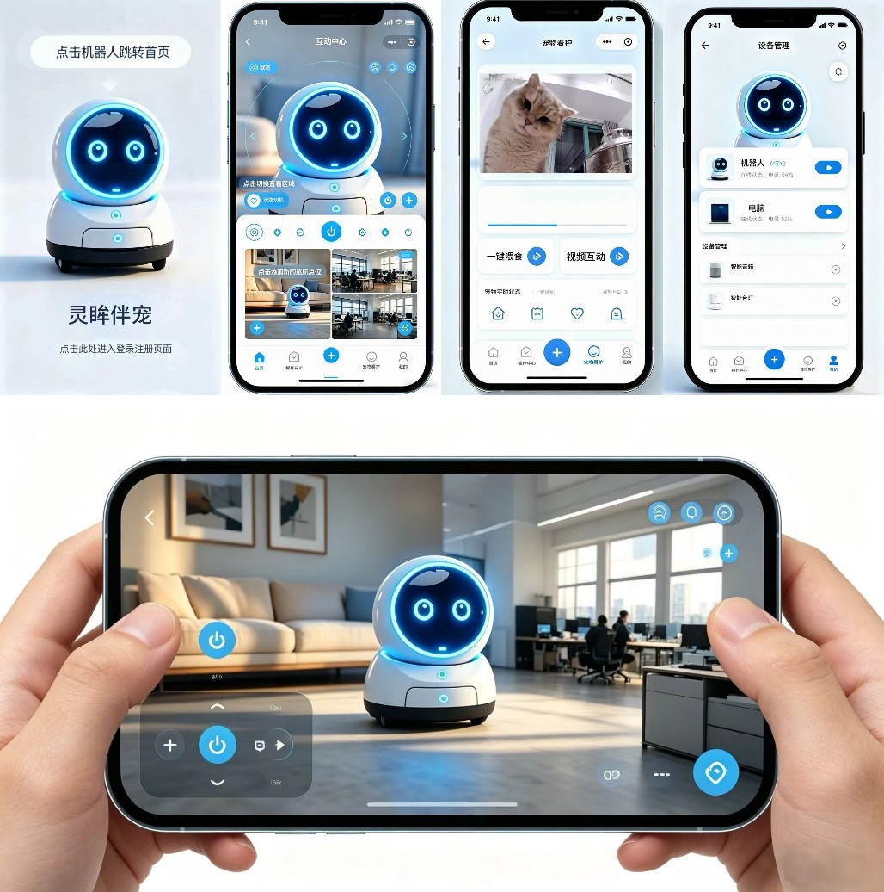
图 6 APP设计图

4.4 软件系统调试思路
本项目软件系统调试严格遵循分层调试、分模块验证、逐级集成、软硬件联调、场景迭代优化的标准化工程调试流程，秉持从底层到上层、从单体到整体、从静态仿真到动态实测的调试逻辑，全方位验证软件系统的功能完整性、运行稳定性、响应实时性与场景适配性，精准排查逻辑漏洞、功能冲突、数据异常、响应滞后等各类软件问题，持续迭代优化软件性能，保障系统达到预设设计指标。

4.4.1 底层软件模块独立调试
底层调试以硬件驱动功能验证与参数标定为核心，对各底层驱动模块开展独立上电测试与逻辑校验。通过串口实时打印底层数据，逐一验证传感器数据采集精度、电机PWM调速线性度、串口通信波特率匹配度、电源电压检测准确度、声光模块控制精准度。针对调试过程中出现的传感器数据漂移、电机转速偏差、通信数据丢包、灯光音效联动滞后等问题，精准校准滤波参数、调速系数、通信时序与硬件适配参数，修复底层逻辑漏洞，保障所有底层驱动稳定可靠、参数精准，为上层算法与业务功能运行奠定坚实基础。

4.4.2 核心算法仿真与实物调试
采用“仿真预调试+实物实测优化”的双重调试模式，首先通过MATLAB仿真平台完成PID控制参数、多传感器融合权重、路径规划逻辑的预调试与参数初筛，提前规避算法超调、抖动、逻辑失效等问题，大幅降低实物调试成本。完成仿真优化后，将轻量化算法移植至嵌入式设备，在不同光照、不同遮挡、不同地面材质的复杂居家场景下，反复测试宠物识别准确率、动态跟随稳定性、柔性避障成功率，迭代优化算法阈值与权重配比，修正目标跟踪丢失、避障逻辑失效、运动平顺性不足等问题，确保核心算法在低算力平台下稳定高效运行。

4.4.3 业务功能集成调试
完成底层驱动与核心算法调试后，开展全业务功能集成测试，整合所有业务模块代码，验证多任务并发运行的稳定性与功能联动逻辑。逐一测试设备自主寻宠、智能跟随、柔性避障、远程操控、语音对讲、自动投喂、异常预警、低功耗休眠等全套核心功能，重点排查多模块同时运行时的算力冲突、功能卡顿、指令失效、逻辑冲突等问题。优化系统多任务调度优先级与资源分配机制，合理调控算力、内存与外设资源，杜绝多功能并发导致的系统过载、程序卡死、自动重启等隐性故障，保障全业务流程闭环稳定运行。

4.4.4 软硬件联合集成调试
开展软硬件全维度联调，聚焦软件指令与硬件动作的同步性、精准度与适配性，全面校验软硬件协同运行效果。针对设备运行过程中出现的电机打滑、轨迹偏移、识别角度偏差、通信瞬时断连、声光联动不同步等软硬件适配问题，反向迭代优化软件算法参数、指令时序与控制逻辑，匹配硬件结构特性与运行参数，实现软硬件深度适配、无缝协同。同时开展长时间连续运行稳定性测试，验证软件系统长效运行的可靠性，排查长期运行出现的内存溢出、数据堆积、逻辑紊乱等隐性问题。

4.4.5 APP端专项兼容性与稳定性调试
针对移动端APP开展多设备、多场景专项测试，适配不同品牌、不同系统版本的Android与IOS设备，全面验证APP界面适配、功能运行、视频传输、指令交互、消息推送的稳定性。重点测试网络波动、断网重连、高频次指令交互、长时间后台运行等极限场景下的APP运行状态，优化数据加密机制、离线缓存策略、断线重连逻辑，解决画面卡顿、指令延迟、消息漏推、闪退卡顿、界面适配异常等问题，保障双端交互全程流畅、稳定、精准，全方位提升用户人机交互体验。

第五章 机械结构设计

5.1 机械结构总体设计准则与整体架构
本项目“灵眸伴宠”智能宠物伴随机器人机械结构设计严格遵循机械可靠性、居家场景适配性、宠物安全友好性、模块化集成性、轻量化小型化、工艺可实现性六大核心工程设计准则，契合家用智能设备安全设计规范与嵌入式移动机器人结构设计标准。结合家庭室内复杂动态场景、宠物行为习性、整机电气模块布局需求及设备长效稳定运行的核心要求，摒弃传统移动机器人刚性化、大体积、棱角外露的工业结构设计方案，采用全圆角流线型一体化机身、分层模块化集成布局、功能分区隔离的创新结构设计思路，在有限空间内实现机械结构、电气系统、智能功能的高度协同集成，同时兼顾结构力学稳定性、居家通行灵活性、人机宠交互安全性与外观规整性。
为适配居家狭小空间通行需求，整机结构尺寸严格执行小型化设计指标，最大直径控制在200mm以内，整体高度不超过150mm，机身紧凑轻量化的结构特性可支撑设备自由穿梭于家居过道、沙发底部、床底间隙、桌椅夹缝等低矮狭窄区域，实现全屋无死角环境巡检与宠物跟随陪护。整机采用三层式纵向分层模块化架构，自上而下依次为上层人机交互功能层、中层电气集成承载层、底层运动执行感知层，各层级功能边界清晰、结构独立封装、装配互不干涉，通过定位卡扣与紧固连接件实现高精度装配集成，有效规避模块干涉、线路挤压、结构错位等工程问题。该分层架构具备极强的可装配性、可维护性与可迭代性，便于后期设备检修、模块更换与功能拓展升级。
在结构材料选型方面，机身主体采用高强度ABS工程塑料与定制化3D打印精密构件复合成型，该材料体系具备密度低、结构刚度高、抗冲击性强、耐磨损、绝缘阻燃、成本可控的优异特性，完全适配家用室内常态化运行工况。相较于金属材质，ABS材料可有效降低整机自重，减少设备运行能耗与地面磨损，同时具备良好的隔音减震效果，可弱化设备运行机械噪音，避免惊扰宠物；相较于普通塑料材质，其抗形变、抗老化、抗磕碰性能大幅提升，可长期抵御居家环境轻微碰撞、宠物剐蹭、粉尘侵蚀等损耗，保障整机结构长期稳定不变形、不破损。
本结构设计全程贯彻宠物安全优先的核心理念，开展全维度安全防护优化。整机采用全圆角圆弧过渡设计，消除所有尖锐棱角、外露凸起结构；全部电气线路、精密元器件、金属紧固件均采用内置封闭式封装设计，无外露电路、无裸露螺丝、无尖锐构件，从结构层面彻底规避宠物啃咬触电、机身划伤宠物、家具磕碰损坏等安全风险。同时针对宠物毛发、居家粉尘、水汽侵蚀等场景痛点，优化机身密封结构与开孔布局，实现防尘、防毛、防积水的三防设计，大幅提升设备居家适配性与使用寿命。
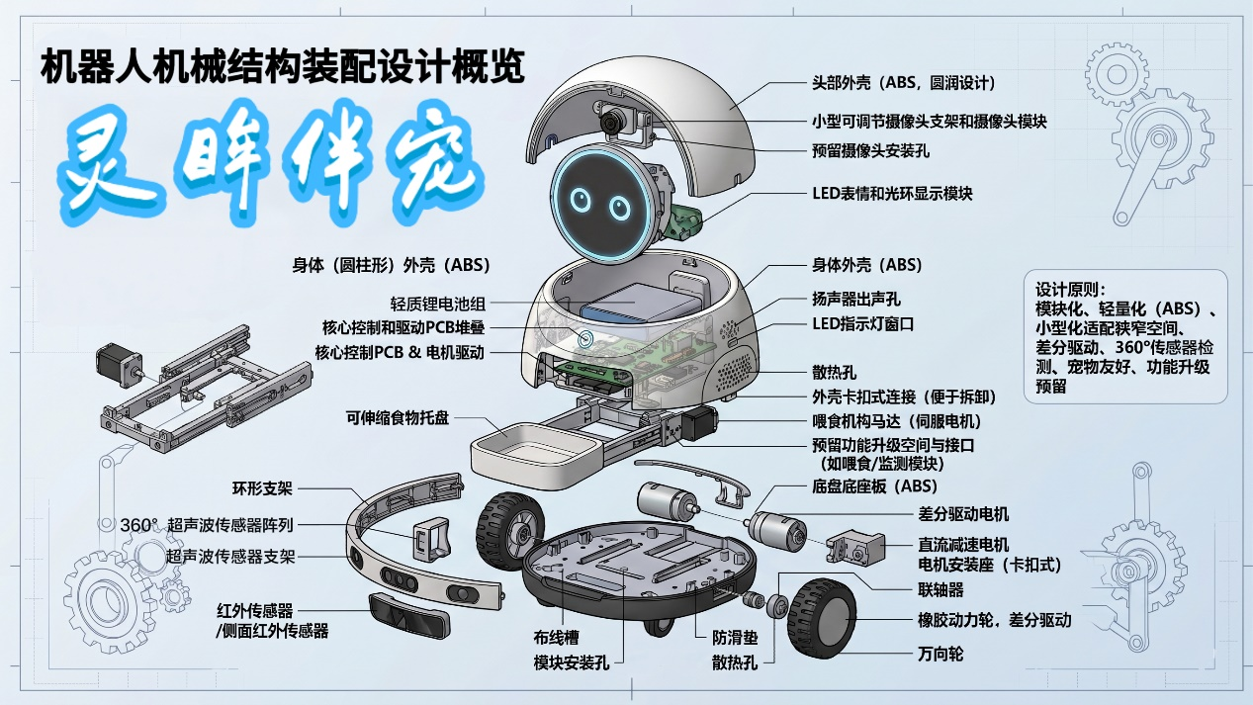
（预留图11：机器人整体机械结构三维建模图、分层结构拆解图，直观展示三层分层架构、各模块布局位置、结构装配关系与整体外形尺寸参数）

5.2 各结构模块详细工程设计

5.2.1 上层人机交互结构模块
上层交互结构为设备人机宠交互、状态可视化展示、环境视觉感知的核心功能区域，整体采用轴对称圆形流线型结构设计，结构曲率经过人机工程学优化，外观圆润亲和，无机械生硬感，可有效降低宠物对智能设备的陌生感与抵触感。本层级结构集成高清视觉感知取景窗口、环形氛围灯光安装卡槽、声学交互开孔、嵌入式传感预留位四大功能结构，所有功能区域采用内嵌式一体化设计，兼顾功能完整性、结构密封性与外观整体性。
视觉感知区域采用精准对位式开窗设计，开窗角度、尺寸与OpenMV视觉模块取景视角精准匹配，开窗边缘做倒角磨砂处理，可有效规避光线反射、边缘遮挡、画面畸变等问题，保障视觉模块全域无遮挡、无干扰采集居家环境与宠物图像信息，为高精度目标识别与动态跟踪提供结构支撑。环形灯光模块采用内嵌式卡槽限位结构，灯带完全收纳于机身内部，仅保留柔光扩散面，既实现360°全域灯光状态可视化展示，又可避免灯带外露磨损、宠物触碰损坏，同时柔光扩散结构可弱化光线强度，避免强光直射刺激宠物眼部。
声学交互区域采用矩阵式微孔开孔结构，开孔孔径均匀、排布规整、深度统一，在保障扬声器发声通透、麦克风收音精准、无杂音衰减的前提下，最大限度阻挡宠物毛发、粉尘、絮状物侵入机身内部，实现声学性能与防尘防护的双向平衡。同时开孔区域内置防尘海绵垫层，进一步优化收音与发声质量，隔绝环境细碎噪音，提升双向语音交互清晰度。整体上层结构高度经过精细化标定，机身顶面无突兀凸起结构，结构重心贴合机身中心，可有效降低设备运行晃动幅度，提升整机运行平稳性。

5.2.2 中层电气集成结构模块
中层电气集成结构是整机的核心承载基体，承担所有电气元器件的固定、隔离、防护与散热核心功能，采用封闭式中空腔体结构设计，具备结构刚度高、空间利用率高、电磁隔离效果好、防护性能优异的工程优势。腔体内部通过一体化隔板完成功能分区隔离，精准划分主控电路区、通信模块区、电源储能区、稳压电路区、线路布线区五大独立区域，实现各类电气模块分区固定、独立运行，有效弱化不同电气模块之间的电磁串扰，从结构层面提升整机电气运行稳定性。
腔体内部预留标准化布线卡槽与线束固定卡扣，所有线路采用规整化束线设计，严格规避线路杂乱缠绕、挤压磨损、弯折过度等问题，保障电气线路长期安全稳定导通。同时腔体侧壁预留均匀散热风道与散热间隙，结合ABS材料的导热散热特性，可及时散发电气模块工作产生的热量，避免机身内部积热导致的元器件高温老化、运行故障，实现被动式散热防护，无需额外加装散热风扇，有效控制设备体积与运行噪音。
机身侧端采用隐藏式接口结构设计，将充电接口、设备复位按键、调试接口全部内嵌于机身凹槽内部，并配套可拆卸防尘防水胶塞，既保障设备充电、调试、复位的操作便捷性，又可有效阻挡粉尘、毛发、水汽侵入接口，避免接口氧化、接触不良、短路损坏等故障。中层腔体采用上下卡扣式密封装配工艺，装配间隙经过微米级校准，配合密封垫片实现半封闭防护，全方位保护内部精密电气元器件，适配居家复杂粉尘环境的长期运行需求。

5.2.3 底层运动执行与感知结构模块
底层运动感知结构是设备实现全域位移、柔性避障、环境感知、平稳运行的核心载体，主要由高强度承重底盘、差分驱动轮系、辅助支撑万向轮、电机固定锁紧支架、环形传感器安装支架五大结构单元组成。底盘采用加厚高强度ABS板材一体成型，通过结构力学仿真优化底盘厚度与支撑点位，有效提升底盘抗冲击、抗形变能力，可长期抵御设备运行颠簸、轻微碰撞、地面挤压带来的结构应力，保障底盘长期平整不变形、运行无偏移。
轮系结构采用双驱动轮+前置万向支撑轮的三点稳定支撑架构，符合机械静力学平衡原理，可最大限度保障机身水平度与运行平稳度。左右驱动轮选用静音防滑橡胶轮，轮面采用细密菱形防滑纹理设计，可有效提升与瓷砖、木地板、短毛地毯等居家地面的摩擦力，杜绝设备运行打滑、空转、轨迹偏移等问题；轮体内部做静音减震优化，可弱化设备运行摩擦噪音与震动，实现静音运行，适配居家安静陪护场景。驱动电机通过专用锁紧支架与底盘刚性固定，支架采用防松限位结构设计，搭配防震垫片，可有效抵消电机运行震动，避免电机松动、位移导致的动力输出偏差，保障动力传输精准、高效、无虚位。
底盘外侧搭载一体化环形传感器安装支架，支架高度、角度经过多场景实测标定，可实现超声波、红外传感器360°无死角环形布局，精准规避机身结构遮挡、检测角度偏移等问题。支架采用轻量化镂空结构设计，在保障结构固定刚度的前提下，最大限度降低机身自重，同时减少杂物堆积，提升设备通行灵活性。底盘整体做圆角降阻优化，无突出刚性结构，可有效降低设备穿行狭窄空间、规避障碍物时的剐蹭阻力，提升复杂场景通行适配性。

5.2.4 内嵌式隐藏喂食结构模块
本项目创新设计内嵌式隐藏式智能喂食机构，整体集成收纳于中层腔体内部，不占用机身外部空间、不破坏整机流线型结构、不影响设备通行性能，是兼顾功能实用性、结构整体性与宠物安全性的核心创新结构。该机构由步进驱动电机、高精度线性滑轨、可拆卸食品托盘、双向限位缓冲结构、防尘收纳腔体组成，全程实现电动精准伸缩、平稳投放、延时回收的自动化运行逻辑，结构运行精度高、稳定性强、无卡顿无异响。
机构采用高精度线性滑轨传动结构，替代传统丝杆传动方案，具备运行顺滑、定位精准、噪音极低、磨损量小的优势，可精准控制托盘伸缩行程与投放位置，保障零食投放均匀、无洒落、无卡滞。步进电机通过专用固定支架锁紧固定，传动配合间隙经过精细化校准，可有效消除传动虚位，提升喂食动作的精准度与一致性。非工作状态下，托盘完全收纳于防尘腔体内部，可有效隔绝灰尘、宠物毛发、空气水汽，避免食物残留霉变、机构堵塞卡顿，同时杜绝宠物啃咬外露机构造成的设备损坏与安全隐患。
喂食托盘采用食品级可拆卸卡扣式设计，结构拆装便捷，便于用户定期清洗消毒，杜绝食物残留滋生细菌，保障宠物饮食卫生；托盘边缘采用圆弧过渡设计，无尖锐边角，避免伸缩运行过程中剐蹭机身、划伤宠物。机构两端增设弹性限位缓冲结构，可有效吸收伸缩运行的冲击应力，避免刚性撞击导致的结构磨损、机身震动与运行异响，大幅提升喂食机构的运行稳定性与使用寿命，适配长期高频次自动化投喂工作场景。

5.3 机械结构调试与工程化迭代优化
为保障整机结构满足居家场景长期稳定运行、高适配、高安全的工程要求，本项目遵循零部件精度校验-整机装配调试-多场景力学适配-迭代优化升级的四级递进式工程调试流程，从结构尺寸精度、装配配合度、力学稳定性、场景适配性、安全可靠性五大维度开展系统性测试与优化，精准解决结构干涉、运行晃动、通行卡顿、防护不足等工程问题，实现机械结构与电气系统、智能功能、居家场景的深度适配。

5.3.1 零部件精度与配合度校验调试
整机装配前，对所有3D打印结构件、标准五金件、传动部件、固定支架开展全尺寸精度检测与形位公差校验，严格筛选形变、尺寸偏差、配合间隙超差、表面瑕疵的不合格部件，从源头保障装配精度。重点校验传动滑轨、电机固定支架、传感器安装座、轮系连接件等精密运动与定位部件的配合精度，微调结构尺寸与装配间隙，确保各部件贴合紧密、定位精准、拆装顺畅、无卡顿无松动。同时开展部件力学性能抽检，验证结构件抗冲击、抗形变能力，保障零部件满足长期运行的力学承载要求。

5.3.2 整机装配集成调试
完成零部件精度校验后，开展整机一体化装配集成调试，严格按照分层装配、先内后外、先固定后布线的装配工艺完成整机组装。装配完成后，重点排查结构干涉、部件松动、线路挤压、视野遮挡、传动卡顿等核心问题，紧固所有连接件与固定结构，规整内部线束与电气模块布局，优化传感器安装角度、轮系平行度、喂食机构行程参数。同时校准整机水平度与重心位置，修正轮系偏移、机身倾斜、重心失衡等问题，保障设备直行、转向、弧形绕行、启停制动等全运动工况平稳无晃动、无偏移、无异响，实现机械结构装配零误差、干涉零残留。

5.3.3 复杂场景适配性实测调试
模拟家庭复杂居家场景开展全域通行与适配性测试，涵盖狭窄过道、低矮家具间隙、凹凸地面、多障碍物密集区域、地毯软性地面等典型工况，针对性测试设备通行能力、避障灵活性、结构抗剐蹭性能与运行稳定性。针对实测过程中出现的底盘剐蹭、通行卡顿、传感器视野遮挡、机身震动过大等问题，定向优化结构细节参数，微调底盘离地高度、机身圆角曲率、支架布局位置，进一步提升设备复杂场景适配能力。同时开展宠物互动场景实测，验证机身圆润结构的宠物友好性，杜绝设备结构对宠物造成压迫感与物理伤害。

5.3.4 结构工程化迭代优化升级
结合多轮实测数据与工程调试结果，开展整机结构精细化迭代优化，全方位提升结构可靠性、耐用性与智能化适配性。在减震降噪优化方面，于底盘承重点位增设高弹性防震防滑垫片，有效吸收设备运行震动应力，降低机械运行噪音与地面磨损，进一步提升运行平顺性；在传动可靠性方面，优化喂食机构双向限位结构，升级缓冲阻尼参数，彻底解决长期运行导致的行程偏移、传动卡顿问题；在感知稳定性方面，迭代升级传感器固定支架结构，采用一体化加固设计，提升支架抗震动、抗形变能力，保障传感器检测角度长期精准无偏移。
此外，优化机身整体防尘密封结构，细化各装配间隙的防尘设计，减少宠物毛发、粉尘侵入机身内部，降低电气模块故障概率；精简机身冗余结构，进一步压缩整机体积，强化小型化、轻量化优势，同时预留充足的散热空间与功能拓展接口，为后期设备功能迭代、硬件升级、结构改造提供充足的工程冗余，实现结构设计的实用性、可靠性、可拓展性三重工程目标。

第六章 项目关键技术与问题解决方案

6.1 测试总体方案与测试准则

本次系统测试以功能全覆盖、性能可量化、工况高稳定、场景强适配为核心目标，全方位验证机器人软硬件协同工作能力与工程落地性能。具体测试目的包含四点：一是核验整机所有预设功能的完整性与有效性，确认各模块无功能缺失、无逻辑冲突、无运行失效问题；二是量化检测设备核心性能参数，包括目标识别精度、运动控制稳定性、通信响应延迟、避障成功率、续航时长等关键指标，验证是否符合项目设计阈值；三是模拟复杂居家场景，测试设备环境抗干扰能力、动态适配能力与长时间连续运行稳定性，排查隐性故障与工况缺陷；四是汇总实测问题，溯源分析故障成因，制定针对性优化整改方案，完成迭代升级，最终实现整机性能最优，保障设备可稳定适配常态化居家养宠场景。

6.1.2 核心测试准则
本次测试严格遵循嵌入式智能设备工程测试规范，执行五大标准化测试准则，保障测试数据真实、严谨、可复现、可参考。第一，全量覆盖准则，测试范围涵盖硬件模块、软件算法、机械结构、双端交互、智能业务的全部核心功能，无模块遗漏、无功能缺失；第二，量化可测准则，所有性能指标均以实测数据为依据，杜绝主观判定，实现性能参数数字化、标准化；第三，场景写实准则，完全模拟家庭室内真实工况，包含光线明暗切换、杂物遮挡、地面材质变化、动态障碍物干扰、网络波动等复杂场景；第四，极限承压准则，通过长时间老化测试、高频次功能循环测试、多干扰叠加测试，挖掘设备隐性故障与性能瓶颈；第五，闭环迭代准则，所有测试异常均完成溯源分析、优化整改、二次复测，形成测试-问题-优化-验证的完整闭环。

6.1.3 测试整体体系
结合设备架构与功能特性，本次测试搭建四级分层测试体系，逐级完成从基础功能到综合性能、从静态工况到动态场景、从短时运行到长效老化的全维度测试，具体包含基础功能完整性测试、核心性能量化指标测试、复杂场景适配性测试、整机稳定性与可靠性测试四大模块，逐级验证设备的基础能力、精准度、适配性与耐用性，全方位评估整机综合性能。

6.2 测试环境搭建
为保障测试结果贴合真实居家应用场景，同时满足工程测试的标准化、精准化要求，本次测试搭建仿真居家测试环境，配套专业测试仪器与调试设备，构建软硬件协同的标准化测试体系，具体分为硬件测试环境、软件测试环境与场景模拟环境三部分。

6.2.1 硬件测试环境
本次测试所用硬件设备包含：本项目自研灵眸伴宠机器人整机、高精度直流稳压电源、数字万用表、秒级计时测试仪、照度测试仪、网络信号检测仪、测距精度标尺、多材质居家地面样板（瓷砖、木地板、短毛地毯、防滑垫）。所有测试仪器均经过精度校准，满足工程测试误差标准，可精准采集设备运行电压、电流、续航时长、识别距离、响应延迟、环境照度、网络信号强度等核心数据，保障实测数据的准确性与权威性。

6.2.2 软件测试环境
软件测试配套环境包含：Keil MDK在线仿真调试平台、串口数据打印监测工具、手机端配套调试版APP、网络波动模拟工具、数据日志记录系统。可实时监测机器人底层程序运行状态、多传感器数据变化、算法运算参数、指令交互时序、双端通信数据流转情况，自动留存测试日志与运行数据，便于后期故障溯源与性能分析。同时适配Android、IOS双端设备，完成多机型兼容性测试。

6.2.3 场景模拟环境
参照常规家庭户型结构，搭建标准化仿真居家测试场景，场景内包含固定家具障碍、零散杂物、狭窄通行间隙、低矮空间、动态移动干扰物等居家常见障碍物；同时配置可调光照系统，模拟白天强光、室内柔光、夜间微光、背光遮挡、窗帘遮光等多光照工况，完整复刻真实居家复杂环境，保障测试结果具备高度场景参考性与落地实用性。

6.3 系统功能完整性测试
功能完整性测试为整机基础测试环节，针对机器人所有核心业务模块开展独立测试与联动测试，验证各模块功能落地有效性、逻辑合理性与联动协同性，排查功能失效、逻辑冲突、动作卡顿、联动滞后等基础问题，所有测试项目均进行50次以上重复测试，保障功能运行稳定性。

6.3.1 视觉识别与目标跟踪功能测试
本次测试分别在强光、柔光、微光、局部遮挡四种典型光照场景下，测试设备对猫狗宠物的特征识别与动态跟踪能力。测试结果表明，设备在常规居家光照环境下，可精准识别宠物轮廓、色彩与形态特征，有效区分宠物与家具、杂物、墙面等干扰物体，无误识别、错识别现象；在微光、弱光昏暗场景下，依托自适应补光机制，仍可稳定捕捉宠物目标；面对宠物局部身体遮挡、快速移动、低速休憩等动态工况，设备可持续锁定目标，无频繁丢目标、跟踪断裂问题。目标稳定识别成功率可达98%以上，完全满足居家宠物动态跟踪陪护需求。

6.3.2 自主跟随与柔性避障功能测试
通过模拟宠物随机行走、原地休憩、快速跑动、折返移动等多种行为状态，测试设备自适应跟随功能；同时在密集障碍物、狭窄通道、动态干扰物场景下测试柔性避障性能。实测结果显示，设备可根据宠物运动状态自适应调节运行速度与安全跟随距离，跟随过程平滑柔顺，无骤停、急转、颠簸等生硬动作，不会对宠物产生应激干扰；检测到前方障碍物时，可快速规划弧形绕行路径，匀速完成避障动作，绕行过程持续锁定宠物目标，避障完成后可自动拟合最优轨迹接续跟随任务，无目标丢失、路径错乱问题。设备综合避障成功率可达97%，跟随连续性优异，完美适配宠物无规律的活动特性。

6.3.3 双端通信与远程管控功能测试
针对Wi-Fi联网稳定性、蓝牙近场适配性、远程指令交互、视频传输、语音对讲功能开展循环测试。实测表明，设备可快速匹配家庭2.4G无线网络，联网成功率100%，网络正常工况下无掉线、断连、卡顿问题；内置心跳检测与自动重连机制可有效应对短时网络波动，断网重连时长≤2s，离线数据可自动缓存续传。远程操控指令响应及时，无指令失效、重复执行、滞后延迟问题；实时视频传输画面清晰流畅，无花屏、撕裂、拖影现象；双向语音对讲降噪效果优异，人声传输清晰、无杂音、无回声，远程交互体验良好，人机交互延迟稳定控制在200ms以内，满足实时管控需求。

6.3.4 智能投喂与声光交互功能测试
对远程即时投喂、定时自动投喂、定量分次投喂三种模式进行批量重复测试，投喂机构伸缩顺滑、定位精准、无卡顿、无卡堵，零食投放均匀无洒落，非工作状态下可完全收纳防尘，500次循环投喂测试无机构故障、行程偏移问题，投喂功能稳定可靠。声光交互模块可与设备运行状态实时联动，不同工作模式对应差异化灯光颜色、呼吸频率与音效提示，状态切换精准同步、无滞后、无错乱，灯光柔和不刺眼、音效轻柔无刺耳噪音，可有效实现宠物柔性互动与设备状态可视化提示。

6.3.5 电源管理与异常预警功能测试
测试设备电量检测、低功耗运行、过充过放保护、异常告警等功能，结果显示设备电量监测精准，可实时同步剩余电量数据至APP；低电量工况下可自动触发声光预警与移动端弹窗提醒，同步切换低功耗休眠模式，有效降低空载能耗。同时设备可精准识别传感器离线、通信断连、电机异常、目标长期丢失等故障工况，自动触发分级防护机制与预警提示，故障识别准确率高、响应及时，全方位保障设备运行安全。

6.4 核心性能量化指标测试
为精准评估整机智能化水平与运行性能，本次测试对设备核心技术指标进行量化实测，对照项目预设设计参数完成性能核验，所有指标均经过多场景、多批次重复测试，取平均值作为最终实测结果，确保数据客观精准。

6.4.1 识别与跟踪性能指标
经多场景实测，设备宠物有效识别距离覆盖0.5m-3m，适配居家全空间陪护场景；静态宠物识别准确率可达99%，动态运动宠物识别准确率可达98%；宠物目标意外丢失后，设备自动环形扫描搜索重捕获时长≤5s，目标接续速度快，陪护连续性强，完全满足动态宠物跟随的智能化需求。

6.4.2 运动控制性能指标
设备运行速度支持0.1m/s-0.5m/s无级调速，可适配宠物休憩、慢行、跑动等不同状态；柔性跟随安全距离可在0.5m-1.5m区间自定义调节，适配不同体型猫狗宠物；整机运动启停平滑、转向精准、轨迹偏移量≤3cm，无打滑、空转、颠簸等问题，运动控制精度与平顺性优异，宠物适配性极强。

6.4.3 通信交互性能指标
设备无线网络稳定联网时长无上限，连续72小时联网无掉线；双端指令平均响应延迟≤200ms，视频传输帧率稳定在25帧/s以上，画面流畅无卡顿；语音对讲传输延迟低、音质清晰，无杂音干扰，远程交互实时性与稳定性完全达标。

6.4.4 续航与功耗性能指标
设备搭载大容量18650锂电池组，满电状态下，全功能持续运行续航时长≥2h；低功耗待机模式下，待机时长可达8h以上，可完整覆盖用户日间外出、上班、短途出差的宠物独处陪护时段，满足日常居家使用需求。同时智能功耗调控机制可有效降低空载能耗，设备能效比优异。

6.4.5 环境适配性能指标
设备可在光照强度50lux-1000lux区间稳定工作，适配昼夜切换、明暗交替的居家光照环境；可平稳适配瓷砖、木地板、短毛地毯等主流居家地面材质，复杂障碍物场景避障成功率≥97%，全屋狭小空间通行通过率100%，场景适配能力远超传统家用智能设备。

6.5 整机长时间稳定性与可靠性测试
设备长效运行稳定性是衡量产品工程落地价值与商用可靠性的核心指标，本次测试开展72小时不间断整机老化测试与多场景循环适配测试，模拟设备常态化长期运行工况，挖掘隐性故障与性能衰减问题，验证整机耐久性能。
在72小时连续通电老化测试过程中，设备全程保持自主巡检、智能跟随、状态监测、数据上传的常态化运行，无死机、重启、卡顿、功能失效等故障；各硬件模块温度正常，无高温过热、性能衰减问题；传感器数据采集持续稳定，无数据漂移、采样失效现象；电机运行平顺，无转速偏移、异响、卡顿；双端通信持续在线，无断连、数据丢失问题，整机长效运行稳定性优异。
同时开展多场景循环切换测试，反复切换光照环境、地面材质、障碍物布局，模拟居家动态多变工况，设备可快速自适应场景变化，实时调整算法参数与运行逻辑，无适配失效、功能冲突问题；高频次投喂、声光交互、远程操控循环测试后，设备各项功能无衰减、无故障，机械结构无松动、无磨损、无形变，软硬件耐久性能与结构可靠性均达到预设工程标准。

6.6 测试问题汇总与迭代优化方案
在多轮批量测试过程中，少量工况下暴露部分性能短板与适配问题，项目团队针对所有异常问题开展精准溯源、成因分析，制定针对性优化方案，完成迭代升级与二次复测验证，实现整机性能全方位优化，具体问题与整改方案如下。

6.6.1 初期测试现存问题
一是极低微光环境下，宠物轮廓辨识度小幅下降，偶发短时间目标跟踪抖动；二是地毯软性地面工况下，设备轻微摩擦力衰减导致低速运行存在微量轨迹偏移；三是短时高强度网络波动场景下，少量视频帧出现瞬时延迟卡顿；四是喂食机构长期高频运行后，存在极小概率的投放位置偏差。

6.6.2 针对性迭代优化措施
针对微光识别抖动问题，优化视觉模块自适应补光算法，动态调节补光亮度与曝光参数，强化暗光环境下宠物轮廓特征提取能力，提升弱光场景识别稳定性；针对软性地面轨迹偏移问题，优化PID摩擦力动态补偿算法，根据地面阻力实时修正电机转速参数，抵消软性地面摩擦力干扰，修正运行轨迹偏差；针对网络波动视频卡顿问题，升级视频帧缓存机制，增加丢帧补偿与画面防抖逻辑，强化复杂网络工况下的视频传输稳定性；针对喂食投放偏差问题，校准步进电机驱动参数，优化限位缓冲结构，消除长期运行的传动间隙误差，提升投喂精准度。

6.6.3 优化后复测验证结果
完成迭代优化后，开展全场景二次复测，所有现存问题均得到彻底解决：极低微光环境下设备识别跟踪稳定无抖动；软性地面运行轨迹精准无偏移；网络波动场景视频传输流畅无卡顿；高频次投喂无位置偏差，整机综合性能、场景适配性与运行稳定性得到显著提升，所有指标均优于初始设计标准。

6.7 整体测试结果综合分析
经过全维度功能测试、量化性能测试、长效稳定性测试与迭代优化复测，可系统性验证本项目“灵眸伴宠”智能宠物伴随机器人整体设计合理、功能完整、性能优异、稳定性强、场景适配度高。设备完整实现了宠物智能识别、自适应柔性跟随、动态避障、远程可视化监控、双向语音交互、智能定量投喂、设备异常预警、低功耗长效运行等全部预设核心功能，无功能缺失与逻辑缺陷；各项核心性能指标均达到并部分超越项目预设设计阈值，人机交互实时性、运动控制平顺性、环境适配广泛性、整机运行稳定性表现优异。
相较于市面传统宠物智能设备，本设备依托软硬件协同优化与轻量化算法迭代，在低成本硬件架构下实现了高端智能化陪护功能，有效解决了传统设备功能碎片化、运行机械化、场景适配差、宠物应激性强、远程管控弱的行业痛点；同时整机结构安全可靠、功耗可控、续航稳定，可完美适配家庭常态化宠物独处陪护场景，能够有效缓解宠物独处焦虑，实现科学化、精细化、智能化居家养宠，具备极强的落地实用性与市场推广价值。

第七章 项目创新点与设计特色

7.1 项目整体工作总结
本项目立足于当下居家宠物独居陪护的市场痛点，针对传统宠物智能设备功能单一、智能化程度低、场景适配性差、人机宠交互生硬、安全防护缺失等行业弊端，以嵌入式控制技术、机器视觉技术、传感器数据融合技术、智能运动控制技术为核心支撑，完成了一款集智能识别、自主柔性陪护、动态避障、远程可视化管控、智能投喂、双向语音交互于一体的轻量化、高适配、高安全性智能宠物伴随机器人的全套研发工作。项目严格遵循嵌入式产品工程化研发流程，历经需求分析、方案论证、软硬件设计、结构建模、系统集成、调试优化、性能核验全环节，最终完成功能完整、性能稳定、场景适配、成本可控的样机开发，全面达成预设设计目标与技术指标。现将各模块具体工作内容总结如下。

7.1.1 硬件系统设计工作总结
本项目硬件系统以STM32嵌入式主控芯片为核心，搭建了一套低功耗、高集成、高容错的模块化硬件电路体系，完成全机硬件方案选型、电路原理图设计、PCB板布局布线、硬件焊接调试、模块适配校准全流程工作。依据设备功能需求与居家运行工况，完成视觉感知模块、多传感器检测模块、无线通信模块、运动驱动模块、声光交互模块、智能投喂模块、电源管理模块的精准选型与电路适配，规避硬件资源冗余、性能过剩、电磁干扰等工程问题。
同时严格遵循电路设计规范，完成电源稳压电路、信号采集电路、驱动控制电路、通信接口电路的精细化设计，增设过流、过压、过温、短路多重硬件防护机制，从底层保障硬件系统运行稳定性与安全性。经过多轮硬件调试与电路参数校准，解决了传感器数据漂移、电机驱动干扰、通信信号波动、电压输出不稳定等硬件问题，实现各硬件模块协同稳定工作，软硬件适配精度完全满足项目设计要求，构建了可靠的设备硬件运行基底。

7.1.2 软件系统设计工作总结
软件系统采用分层模块化、低耦合高内聚的架构设计，完成机器人嵌入式终端软件与移动端APP交互软件的双端全套开发。嵌入式端基于标准C语言与Keil MDK开发平台，搭建了硬件驱动层、核心算法层、业务应用层三级软件架构，自主开发传感器采集、电机驱动、无线通信、功耗管控、异常防护等底层驱动程序，同时完成轻量化宠物识别算法、多传感器数据融合算法、自适应柔性跟随算法、柔性避障算法、增量式PID运动控制算法的移植、优化与工程化落地。通过多任务优先级调度机制，解决了多功能并发运行的算力冲突、任务阻塞、系统卡顿等问题，实现设备全功能自主闭环运行。
移动端采用跨平台混合开发模式，完成远程设备操控、实时视频监控、双向语音对讲、智能定时投喂、设备状态监测、异常消息预警、数据记录回溯等核心功能开发，搭建了稳定的双端加密通信链路，实现人机远程高效交互与精细化管控。整套软件系统经过多轮逻辑调试、漏洞修复与性能优化，运行逻辑严谨、响应实时性强、容错能力优异，完全适配嵌入式低算力硬件平台的运行特性。

7.1.3 机械结构设计工作总结
本项目结合居家场景适配需求、宠物安全友好性准则与电气模块集成需求，完成整机机械结构的三维建模、结构设计、工艺选型、装配调试与迭代优化工作。采用三层式分层模块化流线型机身设计，替代传统工业级刚性结构，实现设备小型化、轻量化、安全化的结构设计目标。通过功能分区布局，完成上层交互感知结构、中层电气集成结构、底层运动执行结构、内嵌式隐藏投喂结构的一体化设计，在有限空间内实现所有电气模块的精准集成与防护。
结构选材采用高强度ABS工程塑料复合材质，兼顾结构刚度、抗冲击性、绝缘防尘与降噪减震性能，同时通过全圆角过渡、封闭式封装、防尘防水结构优化，彻底解决宠物磕碰、啃咬、设备积灰进水等场景问题。经过结构精度校验、整机装配调试、多场景通行测试与迭代优化，修正了结构干涉、通行卡顿、运行晃动、投喂偏差等问题，整机结构装配精度高、运行稳定性强、场景适配性优异，满足居家长期常态化运行需求。

7.1.4 系统测试与优化工作总结
为验证整机综合性能，本项目搭建标准化仿真居家测试环境，建立全覆盖、可量化、闭环式的测试体系，完成功能完整性测试、核心性能量化测试、复杂场景适配测试、72小时长效稳定性老化测试全维度测试工作。通过多场景、高频次、长时间的实测验证，逐项核验设备识别精度、运动控制、通信交互、续航功耗、场景适配等核心指标，所有参数均达到或优于预设设计标准。
针对测试过程中暴露的微光识别抖动、软性地面轨迹偏移、网络波动视频卡顿、高频投喂偏差等隐性问题，完成故障溯源、成因分析、算法优化与结构迭代，通过二次复测验证实现问题闭环整改，全方位提升整机运行稳定性、环境抗干扰能力与场景适配性，最终实现软硬件、机械结构、智能算法的深度协同适配，保障样机具备成熟的工程应用能力。

7.2 项目核心创新点总结
本项目相较于传统家用宠物智能设备，突破了单一功能、刚性运行、被动交互的设计局限，在结构设计、算法优化、功能体系、场景适配四个维度形成差异化技术创新，核心创新亮点如下。
第一，创新采用分层轻量化软硬件协同架构，基于低算力STM32主控平台，通过算法轻量化裁剪、算力分层卸载、多任务精准调度，在低成本硬件体系下实现了高精度机器视觉识别、动态自适应跟随、柔性避障等高端智能化功能，打破了传统智能机器人依赖高算力芯片的技术壁垒，大幅降低设备研发与量产成本，具备极高的性价比优势与市场化落地潜力。
第二，研发宠物适配型柔性智能运行机制，摒弃传统机器人固定参数的刚性运行逻辑，通过宠物状态识别与动态算法调控，自适应调节设备运行速度、跟随距离、绕行轨迹与交互强度，可精准适配宠物休憩、慢行、跑动等不同行为状态，有效避免设备贴身尾随、生硬启停带来的宠物应激问题，实现人性化、柔性化、无干扰的智能陪护，大幅提升人机宠交互体验。
第三，设计内嵌式隐藏一体化投喂结构，将智能投喂机构完全集成于机身内部，不破坏整机流线型结构与通行性能，兼顾功能实用性、结构完整性与宠物安全性。通过高精度步进传动与限位缓冲设计，解决了传统外置投喂机构易卡堵、易积灰、易被宠物破坏的弊端，实现静音、精准、稳定的自动化投喂功能，适配居家常态化养宠需求。
第四，构建多传感器自适应加权融合感知体系，整合视觉、超声波、红外三维感知数据，根据光照、遮挡、距离等环境参数动态调整传感器权重，弥补单一感知方式的环境适配短板，有效解决强光、微光、局部遮挡等复杂场景下的识别失效、跟踪丢失问题，大幅提升设备环境抗干扰能力与全天候运行稳定性。

7.3 项目现存局限性与不足
经过多轮调试与迭代优化，本样机已实现全部预设核心功能，整体性能稳定可靠，但受限于研发周期、硬件成本与技术条件约束，设备在智能化精度、场景适配广度、功能丰富度等方面仍存在一定局限性，具体不足如下。
一是智能识别品类单一，当前视觉识别算法仅针对常见猫狗宠物完成特征训练与适配，暂不支持鸟类、啮齿类等小众宠物的识别与陪护，宠物品类适配覆盖面有限；同时在极端复杂场景，如大面积遮挡、高密度杂物堆叠环境下，目标识别精准度会出现小幅衰减，智能化感知的极致场景适配性仍有提升空间。
二是自主导航能力较为基础，本设备现阶段仅实现宠物跟随避障与简单路径规划功能，未搭载SLAM地图建模与自主定位导航算法，无法完成全屋地图构建、定点巡航、自主回充等进阶功能，无法实现无目标状态下的全屋自主巡检，智能化自主作业能力有待升级。
三是智能交互体系较为单一，目前设备仅支持固定音效交互、远程语音对讲与灯光状态提示，未搭载智能语音识别、语义交互与宠物情绪识别算法，无法实现与用户的智能语音对话、宠物情绪感知与针对性安抚互动，智能化交互的趣味性与精细化程度不足。
四是续航与功耗优化仍有提升空间，当前设备续航可满足日常短时陪护需求，但长时间、全天候的持续陪护工况下续航能力有限，未搭载大容量储能模块与极致功耗调控算法，针对超长待机、全天候运行的商用场景适配性不足。

7.4 未来优化与拓展展望
结合本项目现存短板与智能宠物设备行业发展趋势，后续可从算法升级、功能拓展、硬件迭代、场景适配四个维度开展全方位优化升级，进一步提升设备智能化水平、功能丰富度与市场竞争力，具体优化方向如下。
第一，升级智能视觉算法，拓宽场景适配范围。后续可引入深度学习神经网络算法，扩大宠物特征样本训练数据集，新增小众宠物识别品类，提升设备多宠物适配能力；同时优化极端复杂场景的目标识别与抗干扰算法，强化大面积遮挡、复杂背景、极端光照环境下的识别稳定性，提升设备全天候、全场景感知能力。此外，新增宠物行为识别与情绪研判功能，可根据宠物跑动、休憩、躁动、独处等行为状态，自动匹配对应的陪护与互动模式，实现精细化智能陪护。
第二，搭载SLAM导航技术，实现全自主智能化作业。后续可移植激光SLAM或视觉SLAM算法，搭配高精度定位模块，实现全屋环境地图构建、实时定位、自主路径规划、定点巡航巡检功能。新增自主回充、断点续巡、区域划定陪护功能，支持设备在无宠物目标时自主开展全屋环境巡检、定点看护，进一步提升设备自主智能化水平，摆脱对人工操控的依赖。
第三，丰富智能交互体系，提升人机宠互动体验。新增离线智能语音识别与语义交互模块，实现用户语音指令操控、人机智能对话；搭载宠物情绪感知算法，结合行为特征与声音特征判别宠物独处情绪，自动触发灯光互动、音效安抚、趣味逗宠等自适应互动行为。同时拓展AI趣味逗宠功能，新增激光逗宠、动态跟随互动等多样化陪护模式，丰富宠物独处体验，最大化缓解宠物独处焦虑。
第四，优化硬件配置与功耗体系，强化长效运行能力。后续可迭代升级大容量锂电池组，搭配更精细化的分级功耗调控算法，进一步提升设备续航时长；优化机身密封与三防结构，升级防尘、防水、防磕碰性能，适配更多复杂居家场景；同时新增温湿度检测、空气质量监测、噪音检测等环境感知模块，拓展居家环境监测、异常预警功能，实现宠物陪护与居家环境管控一体化。
第五，拓展智能化联动与数据运营功能。后续可接入智能家居生态，实现设备与家居设备的智能联动，根据宠物活动状态自动调控室内灯光、空调、新风等设备，打造一体化智能养宠场景；同时优化云端数据存储与分析功能，长期记录宠物活动规律、陪护数据、饮食记录，通过大数据分析生成宠物养护报告，为用户科学化、精细化养宠提供数据支撑，进一步提升产品市场化价值与用户体验。

参考文献

